编号：



本科毕业设计（论文）

题目：虚拟在线评判系统的设计与实现
Project: The Design and Implementation
of Virtual Judge

学 院 信息科学与工程学院
专 业 计算机科学与技术
班 级 计算机121
学 号 126040514
姓 名 王宇伟
指导教师 陈叶芳 职称 讲师
完成日期 2016年04月15日

诚 信 承 诺

我谨在此承诺：本人所写的毕业论文《虚拟在线评判系统的设计与实现》均系本人独立完成，没有抄袭行为，凡涉及其他作者的观点和材料，均作了注释，若有不实，后果由本人承担。

承诺人（签名）：
2016年04月15日
摘 要
【摘 要】 虚拟评判系统（Virtual Judge）是传统在线评判系统（Online Judge）的一种启发式的拓展。同在线评判系统一样，它不以盈利为目的，旨在为大学生提供良好的学习平台。虚拟评判系统充分利用了当前越来越开放的互联网，整合了国内外各大在线评判系统的题库资源，让用户可以个性化定制比赛，提升编程能力和兴趣。本文将虚拟评判系统分成三个模块，深度剖析各个模块之间的联系，对模块间的协同工作过程中存在的效率问题进行了研究，为实现高效的虚拟评判功能打下了良好的基础。
【关键词】 虚拟评判系统，非营利，互联网，资源，效率
Abstract
[Abstract] Virtual Judge heuristically develops from traditional Online Judge. It is non-profit as the most of Online Judges, desiring to provide an optimal programing platform for students. Taking full advantages of the open Internet, Virtual Judge collects the resources from other well-known Online Judges in the world, which makes users to create personalized contests and have more interested in programing. In this paper, Virtual Judge is divided into three modules, and the connection between each module is deeply analyzed. In addition, the efficiency problem is further researched, which accelerates the judge speed of Virtual Judge.
[Keywords] Virtual Judge, non-profit, Internet, resources, efficiency

目 录
摘 要 III
Abstract IV
目 录 V
1 绪论 1
1.1 选题背景和意义 1
1.2 本文结构 1
2 需求分析 2
2.1 功能需求 2
2.2 性能需求 2
2.3 可靠性和可用性需求 3
3 系统设计 4
3.1 系统架构和相关工具 4
3.1.1 架构概述 4
3.1.2 架构设计 5
3.1.3 相关工具 6
3.2 统一建模语言 9
3.2.1 功能模型 9
3.2.2 对象模型 10
3.2.3 动态模型 11
3.3 数据库设计 13
3.3.1 E-R图 13
3.3.2 数据表 14
3.4 虚拟评判机制 21
3.4.1 模拟提交 21
3.4.2 获取评判结果 21
4 系统实现 23
4.1 信息管理模块 23
4.1.1 用户信息管理 23
4.1.2 比赛信息管理 24
4.1.3 容错处理 27
4.2 虚拟评判模块 30
4.2.1 进程间通信 30
4.2.2 数据库回写 32
4.3 题库更新模块 33
4.4 相关算法及效率分析 33
4.4.1 正则匹配效率分析 33
4.4.2 多线程优化 39
4.4.3 比赛排名 49
5 总结与展望 58
参考文献 VII
致 谢 VIII
附 录 IX

绪论

选题背景和意义
在线评判系统（Online Judge，以下简称OJ）最初主要使用于各大编程竞赛中的自动判题和排名^{[1]}。
随着软件技术的高速发展以及开源项目的增多，现已广泛应用于世界各地高校学生编程训练当中。国内著名的题库有北京大学题库、浙江大学题库、电子科技大学题库、杭州电子科技大学等。国外的题库包括乌拉尔大学、瓦拉杜利德大学题库等。一个用户提交的程序在Online Judge系统下执行时将受到比较严格的限制，包括运行时间限制，内存使用限制和安全限制等^{[2]}。
传统OJ主要缺陷为题目数量有限，无法整合各大OJ优质资源并使其利用率最大化。因此，虚拟评判系统（Virtual Judge，以下简称VJ）应运而生。
OJ系统目前在世界各地高校应用广泛，其便捷性和高效性得到了教师和学生的肯定。但其弊端也日益凸显：前期开发完成后，后期维护成了主要难题。OJ的主要资源便是题库（包括测试数据），没有一个强大的题库支持，OJ的效能将日渐式微。囿于本校能够参与维护OJ的人员有限，多数情况由本科学生兼职维护，且参与OJ练习的学生逐年增多，编程能力有所提升，恐将无法满足本专业学生的练习和训练的需求，故想到用VJ来尝试解决这个矛盾。
VJ在功能上是OJ的扩展，其在用户体验上做到了让使用者自由地访问国内外各大知名OJ并将这些资源有选择地整合在一起，更易于专项练习以及多样化练习。VJ本身并不进行题目的评判，而是将用户提交的代码以HTTP请求的方式“转交”给目标网站进行评判，并通过特征码等相关记录获取评判结果并返回该记录至VJ平台展示给用户。
简而言之，VJ去除了OJ的评判模块，但增加了定向爬虫技术^{[3]}。其在功能和用户体验上较传统OJ更优。完成对该系统的开发将是一个不小的难题。

本文结构
1 绪论：简述本课题的背景和意义。
2 需求分析：主要简述项目各方面的需求，以指导实现方向。
3 系统设计：详细设计阶段，主要描述设计过程和相关工具。
4 系统实现：详细描述实现思路以及相关算法设计。
5 总结与展望：对全文进行总结，指出项目实现过程中的待改进之处。

需求分析
软件需求是指用户对目标软件系统在功能、行为、性能、设计约束等方面的期望。通过对应问题及其环境的理解与分析，为问题涉及的信息、功能及系统行为建立模型，将用户需求精确化、完全化，最终形成需求规格说明，这一系列的活动即构成软件开发生命周期的需求分析阶段^{[4]}。
虽然功能需求是对软件系统的一项基本需求，但却不是唯一的需求。通常对软件系统有下述几方面的综合要求：功能需求、性能需求、可靠性和可用性需求等^{[5]}。

功能需求
本系统的主要面向群体为广大电子信息类专业及其他需要进行编程训练的学生，并设置管理员权限，基于角色不同，软件的功能需求如下：
1. 普通用户：拥有注册登陆，修改个人信息，创建比赛，参加比赛，提交程序，获取评判信息，获取比赛排名的权限。
2. 比赛创建者：当用户创建比赛后，成为比赛创建者，除了普通用户的权限外，还具有管理比赛，查看参赛人员代码的权限。
3. 管理员：拥有最高权限，除了前面两者的权限外，还具有更新题库及其他数据库增删改查操作的权限。

性能需求
为了保证能够长期、安全、稳定、可靠、高效地运行，系统应该满足以下的几个性能需求：
1. 及时性：① 一般事件（如登陆，查看相关信息等）响应时间以普通信息管理系统的响应时间为参考标准，一般认为在毫秒级别。② 评判结果返回时间应在用户可接受范围内，一般认为正常情况下每条评判应在5秒以内返回评判结果，服务器访问量较大或网络拥塞时对评判结果返回时间的要求视具体情况而定。
2. 并发性：初期应满足校内用户访问量，同一时段的最多使用人数在100人以内。
3. 安全性：可以预防一些常见的网络攻击，如SQL注入攻击，跨站脚本攻击。

可靠性和可用性需求
由于本系统的特殊性，对可靠性和可用性的需求如下：
1. 准确性：① 系统能正确处理用户提交的信息。② 确保评判结果的正确性。③ 明确各用户权限，不出现越级现象。
2. 友好性：① 本系统主要用于编程练习以及教学使用，故要求界面简洁明朗。② 良好的人机交互。③ 对用户的错误操作应有相应的防御措施，即对于不当操作应提前做好错误预判，发出错误提醒或被系统直接抛出，不会因此导致系统崩溃。
3. 兼容性：① 原则上要求前端展示界面拥有良好的跨平台能力，即系统展示给用户的界面对操作系统的依赖性较低，故建议采用B/S结构（浏览器/服务器结构）。② 系统从前端到服务器端，再到数据库，均需支持中文内码，并符合关于中文字符集定义的国家标准。

系统设计
系统设计是新系统的物理设计阶段。根据系统分析阶段所确定的新系统的逻辑模型、功能要求，在用户提供的环境条件下，设计出一个能在计算机网络环境上实施的方案，即建立新系统的物理模型^{[6]}。
这个阶段一般分两个步骤：概要设计和详细设计。由于本系统的初期结构并不复杂，且是个人独立完成，故将这两个步骤合并为同一个步骤，亦可理解为跳过概要设计步骤，直接进行详细设计环节。

系统架构和相关工具

架构概述
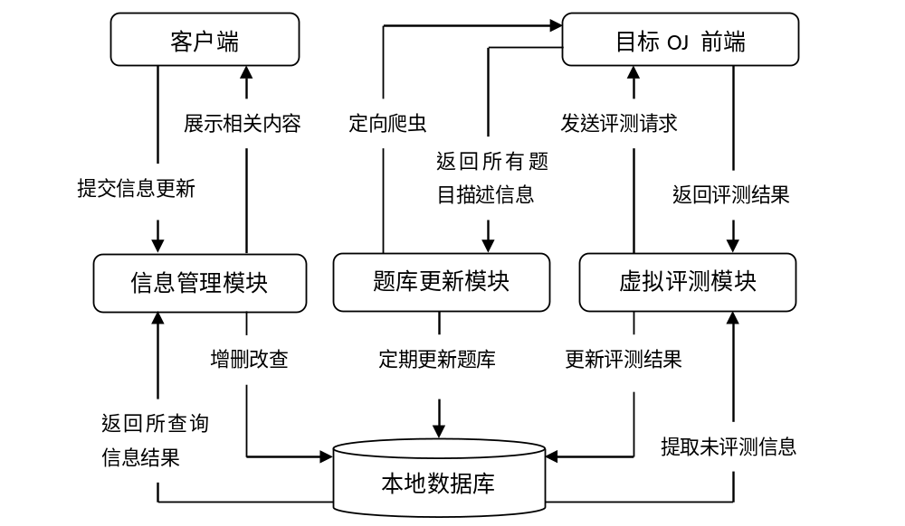
图3- 总体架构

系统主要由三个模块构成，模块之间互不影响，耦合度较低，均可独立完成工作。也可以大致看成是一个完整的封闭的信息管理系统以及两个附加模块（题库更新模块和虚拟评测模块），用于实现除信息管理外的额外功能。
1. 信息管理模块：主要用于与用户信息交互，实时处理请求，管理用户信息和比赛信息，是信息管理系统的主要逻辑部分，是整个系统的交互核心。
2. 题库更新模块：主要用于更新题库，从各大OJ收集题目信息，可按需运行。数据库主要数据来源，是整个系统的数据核心。
3. 虚拟评测模块：主要用于提交数据以及评测结果的抓取，采用相关技术使得评测过程对用户透明。也是本系统实现的主要难点之一，涉及的知识点较多，是整个系统的技术核心。
三者唯一共用的是对数据库的访问及增删改查操作，由于初期设计对系统的访问承载量并不高，故在低并发量的情况下，并发事务处理可以由DBMS（数据库管理系统）协助完成。三个模块可以以三个独立进程的形式并发协同工作。低耦合性保证了进程间无需通信，降低了系统的复杂度，并避免了多进程同步实现过程中容易遇到的大部分问题。

架构设计

B/S架构
由于需要良好的跨平台性，所以考虑采用B/S架构作为服务器与用户交流的方式，这也是目前流行的各大在线评判系统所采用的架构。
B/S架构在本质上是C/S架构（客户端/服务器架构）的一个拓展，许多分层明确的，且基于C/S架构的系统都可以重构界面层与业务逻辑层的数据交互，从而兼容相关Web应用。近年来，依托于轻量级应用的高速发展，基于HTTP协议的Web应用越来越多，其最大的优点便是极强的跨平台特性，只需操作系统和浏览器便可以实现远程数据交互，易用性得到了极大提高。

MVC设计模式
为了提高提高开发效率，较大程度上分离界面和数据访问逻辑，故提出采用MVC设计模式。
MVC是一种使用MVC（Model View Controller 模型-视图-控制器）设计创建 Web 应用程序的模式：
① Model（模型）表示应用程序核心（比如数据库记录列表）。
② View（视图）显示数据（数据库记录）。
③ Controller（控制器）处理输入（写入数据库记录）。
MVC 分层有助于管理复杂的应用程序，可以在一个时间内专门关注一个方面。例如，可以在不依赖业务逻辑的情况下专注于视图设计。同时也让应用程序的测试更加容易^{[7]}。

三层架构
三层架构是一种微软主推的流行代码架构，其从下到上分别为：
①数据访问层（DAL）：主要看数据层里面有没有包含逻辑处理，实际上它的各个函数主要完成各个对数据文件的操作。而不必管其他操作。
②业务逻辑层（又或称为领域层）（BLL）：主要负责对数据层的操作。也就是说把一些数据层的操作进行组合。
③表示层（UI）：主要对用户的请求接受，以及数据的返回，为客户端提供应用程序的访问。
与MVC一样，他们都有一个View（视图层），不同的是，其主要用于分离数据访问和业务逻辑代码，并有以下优点：①可以降低层与层之间的依赖。②可以降低有利于各层逻辑的复用。③在后期维护的时候，极大地降低了维护成本和维护时间^{[8]}。
三层架构之前主要应用于基于.NET Framework的Win32应用，以及基于ASP.NET技术的Web Form应用等的架构设计，但笔者认为其将数据访问层和业务逻辑层分离的思想有一定的借鉴意义，有利于提高开发效率，便于测试与维护。

综合架构
结合以上各个架构优点，初步提出以下四层代码架构：

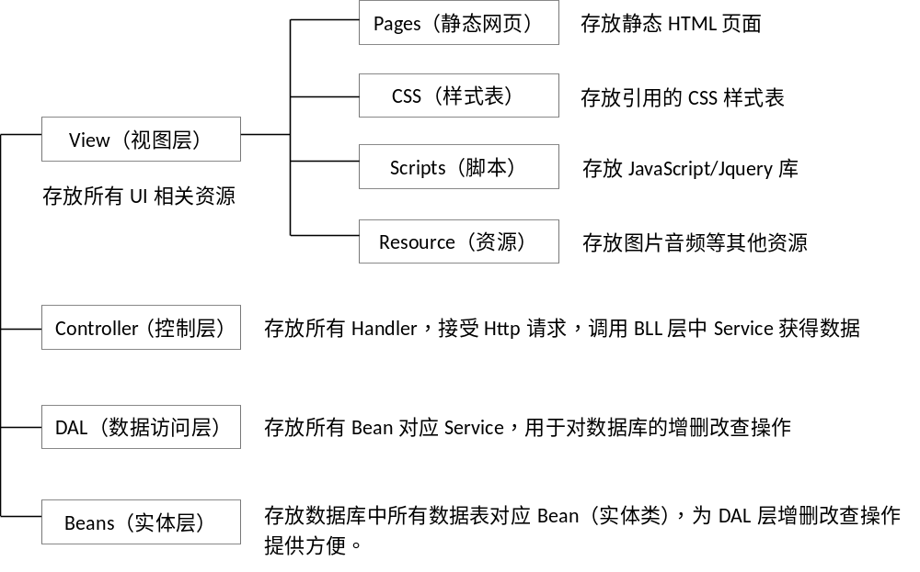图3- 四层架构

相关工具

建模工具：Rational Rose
Rational Rose是Rational公司出品的一种面向对象的（UML）统一建模语言的可视化建模工具，是软件初期建模的合理选择。

开发工具：Visual Studio
微软主推IDE（集成开发环境），功能强大，调试方便，笔者对其熟悉程度较高，故在Windows平台下是个不二之选。

开发语言：SQL + C# + HTML + JavaScript

开发环境：Windows + IIS + MariaDB + .NET Framework
① Windows：由于需求服务器的主机为Windows Server操作系统，故为统一起见，选择在Windows环境下开发。
② IIS：Visual Studio自带服务器。
③ MariaDB：MariaDB数据库管理系统是MySQL的一个分支，完全兼容MySQL。特点是免费开源，运行速度快。
④ .NET Framework：主要采用基于.NET技术的HttpHandler（一般处理程序）组件，其后缀名为.ashx。它类似于JSP项目中的Servlet组件，用于响应基于Http协议的用户请求。

测试工具：WPF
WPF是.NET提供的可视化UI库，是Windows Form的升级版，通过编写简单的程序可以对目标函数或类库进行可视化单元测试。

其他工具：

NVelocity模板引擎
前面提到，系统主要通过实现HttpHandler接口来达到响应用户请求的目的，但HttpHandler对请求的反馈有很大的局限性：其一般只能反馈静态文本信息，如反馈简单的AJAX（一种交互式网页异步更新技术）请求。
NVelocity模板引擎是个功能强大的DLL（动态链接库），常应用于.NET框架下的各种应用。出于对动态页面的刚需，本系统运用了其中的一部分功能。它可以将意图反馈给用户的数据渲染到带有动态语言的静态HTML页面（类似于.jsp页面）中，然后交由HttpHandler反馈给用户，达到类似动态页面的效果。

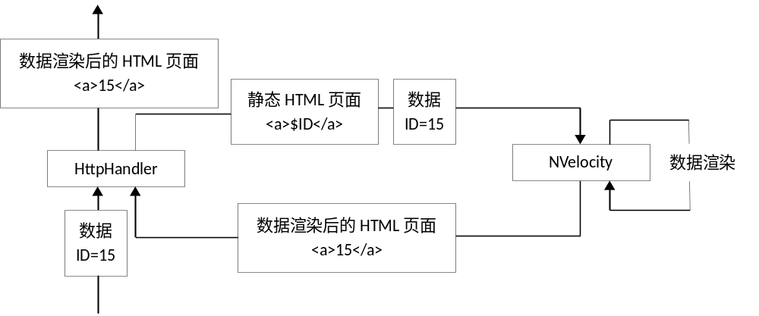图3- NVelocity渲染机制

T4模板引擎
Beans层（数据库实体类）和DAL层（数据访问层，在Java Web应用中也称作Dao层）是每个信息管理系统不可缺少的一部分。在Java Web应用开发中有许多成熟的框架可用，比如Hibernate等，通过简单的配置可以简化Dao层的操作代码，这极大地提高了系统的开发效率，减少了许多非必要劳动力。.NET下缺少成熟框架，但是提供了一些好的工具，可以DIY（自己动手制作），根据需求自动生成代码，灵活度较高，如T4模板引擎。
T4（Text Template Transformation Toolkit）模板引擎是Visual Studio的一个扩展功能，可以在Visual Studio扩展管理器中联机下载。本系统主要运用其自动生成数据库实体类（Beans），以及基本的数据库增删改查操作相关代码，减少了大量的重复工作。
和大多数模板引擎类似，它通过在静态文本中穿插动态语言来达到生成动态文本的目的，通俗地说便是用代码生成代码。本系统主要需要编写两个模板，分别用于生成Beans层和DAL层的代码。
① Beans层：连接数据库并查出每个数据表，通过遍历每个数据表的字段来生成定义实体类的各个对应的属性和类型，set/get函数，以及基本的构造函数的代码。
② DAL层：DAL层的代码生成则较为复杂。由于每个实体类的属性名各异，无法通过静态的语言生成各个实体类需求的增删改查代码，所以需应用到C#的反射机制（Reflection）。在不清楚某个对象具体属性名和成员函数名的情况下，可以利用反射机制遍历出该对象的所有属性名和成员函数名，从而可以根据需求间接访问其未知属性和成员函数。

.NET Reflector
许多集成的自制DLL（动态链接库）可帮助提高工作效率，但其中的一些良莠不齐，且缺少相应源码和文档支持，这给正确有效调用其API造成了一定麻烦。.NET Reflector通过反编译等技术手段，可解析.NET Framework下开发的EXE、DLL等文件，从而更方便地使用现有API，同时用白盒测试的方式代替黑盒测试，更有利于发现原程序或类库的漏洞。

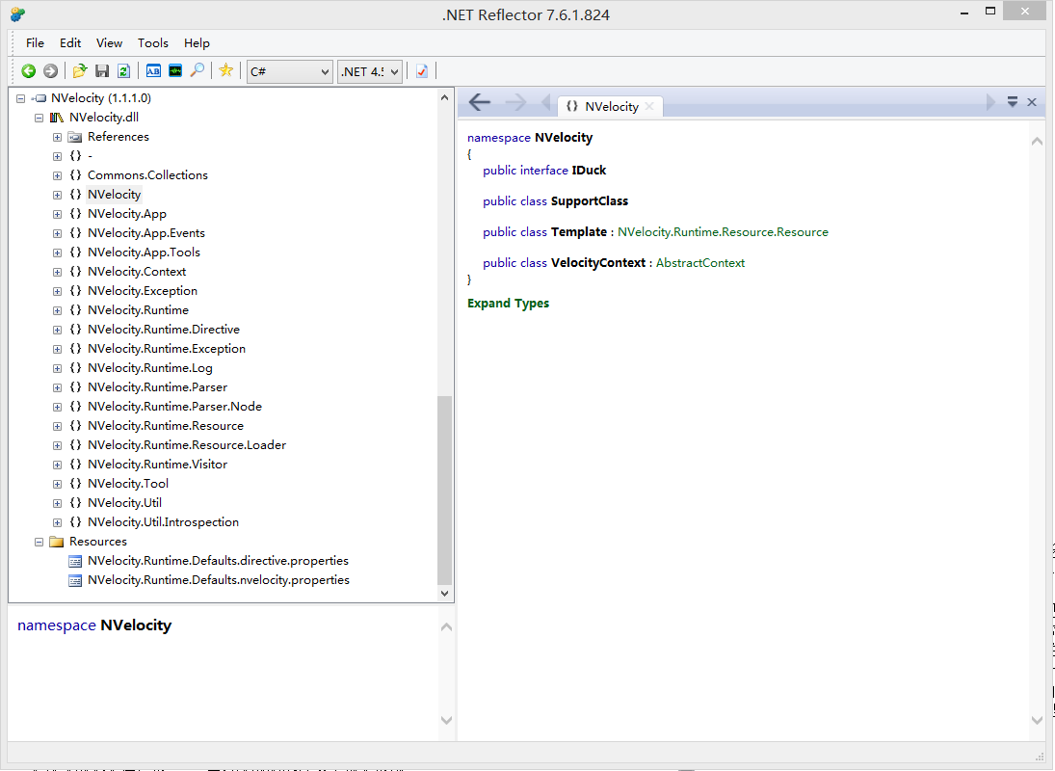
图3- 用.NET Reflector查看NVelocity.dll源码

统一建模语言
UML（统一建模语言）是一种标准的图形化建模语言，它是面向对象分析与设计的一种标准表示。UML为对象的结构模型和行为模型定义语义，描述基于UML的元模型定义，从而为UML的所有元素在语义上提供了通用的定义性说明，使开发者能在语义上取得一致，消除了因人而异的表达方法的影响。同时，定义了符号的表示法，使UML在实际的系统开发中易于使用^{[9]}。
在Rational Rose中，从考虑系统的不同角度出发，主要可分为功能模型、对象模型和动态模型。

功能模型
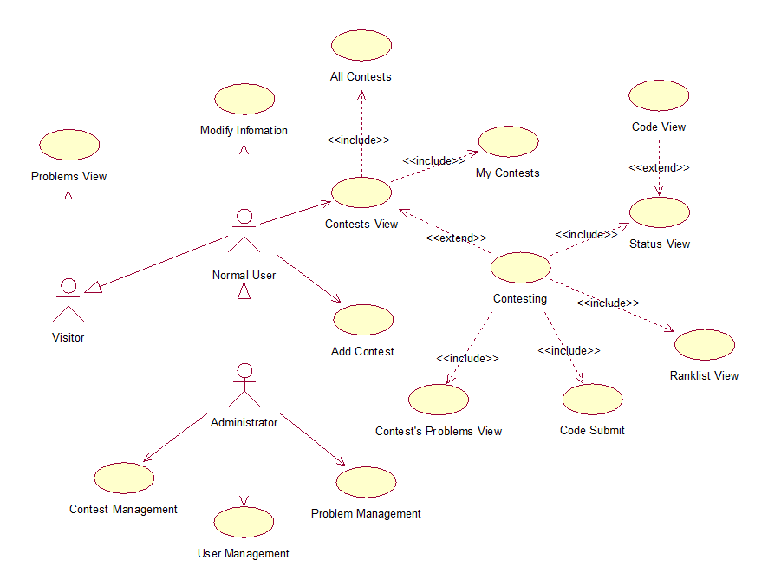
图3- 用例图

对象模型
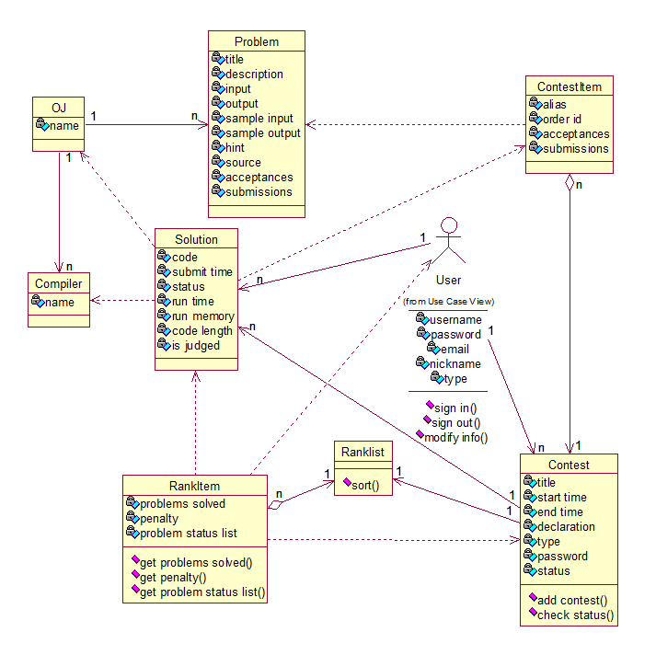
图3- 类图（信息管理模块）
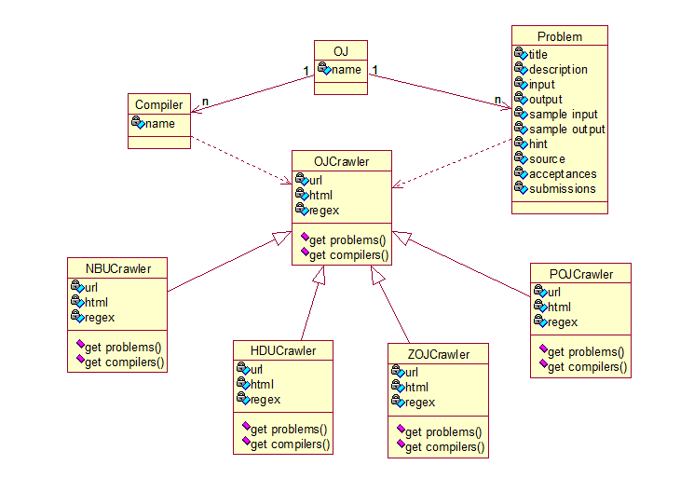
图3- 类图（题库更新模块）
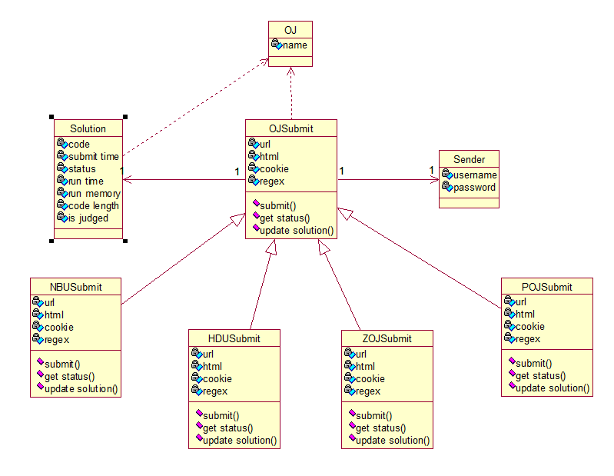
图3- 类图（虚拟评判模块）

动态模型
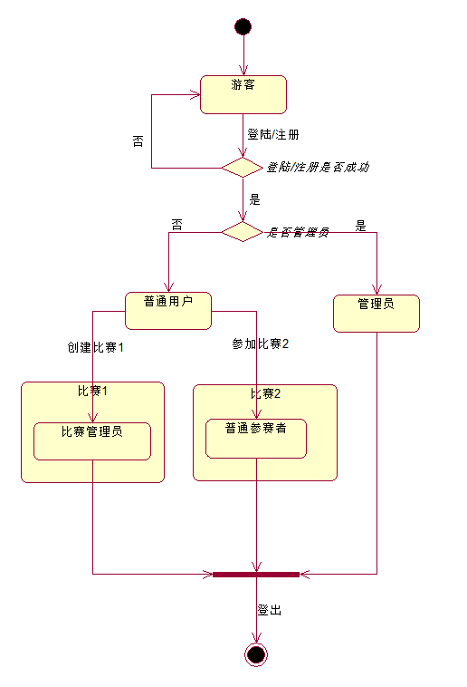
图3- 状态图（用户）
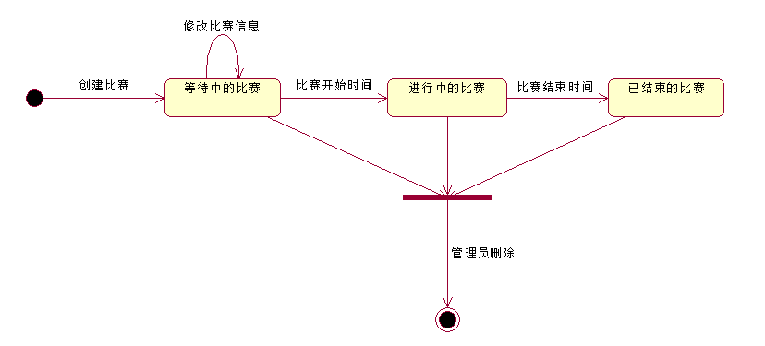
图3- 状态图（比赛）
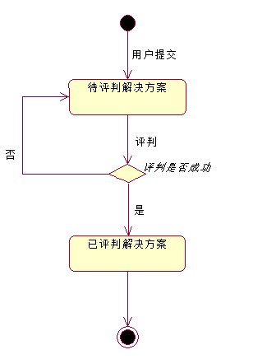
图3- 状态图（解决方案）

数据库设计

E-R图
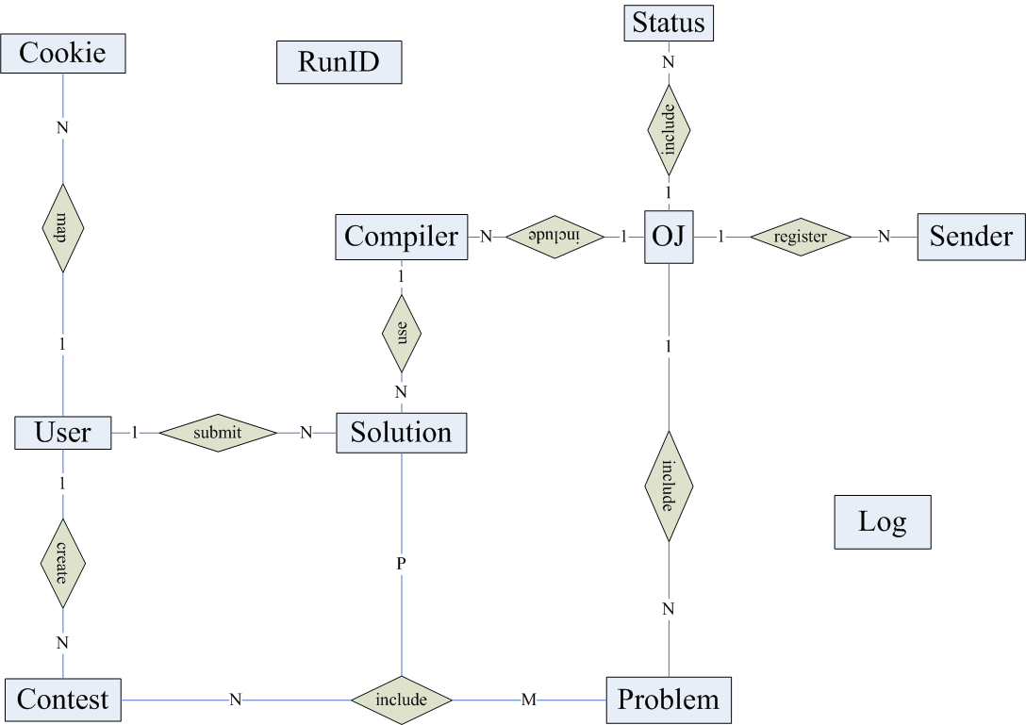
图3- E-R图

E-R图中9个对应关系，其中8个为1-N关系，1个为N-M-P关系
① OJ-Compiler（1-N）：表示1个OJ有N个编译器可供选择。
② OJ-Sender（1-N）：表示有N个账号可供系统提交给1个目标OJ。
③ OJ-Problem（1-N）：表示1个OJ下有N个问题。
④ OJ-Status（1-N）：表示1个OJ下有N个评判状态。
⑤ User-Contest（1-N）：表示1个用户可以创建N个比赛。
⑥ User-Solution（1-N）：表示1个用户可以提交N个解决方案。
⑦ Compiler-Solution（1-N）：表示1个编译器可以供N个解决方案提交。
⑧ User-Cookie（1-N）：表示1个User可以用N个Cookie访问，支持多地同时登陆
⑨ Contest-Problem-Solution（N-M-P）：表示1个比赛中可以有M个问题，且1个问题可以出现在M个比赛中，1个比赛中的1个问题可以对应P个解决方案。

数据表
表名 | 备注
OJ | 记录目标OJ相关信息，包括正则提取式，HTTP协议URL等
User | 记录用户信息，包括账户密码和权限等
Contest | 记录比赛信息，包括标题，开始时间，时长等
Problem | 记录题目信息，包括标题，题目描述等
ContestProblem | 记录比赛题目信息，与Contest表和Problem表相关联
ContestUser | 记录进入设置密码的比赛中的用户，二次进入无需再次输密码
Solution | 记录解决方案信息，包括评判结果，提交时间等
Compiler | 记录OJ编译器信息，包括编译器所属OJ，编译器名等
Sender | 记录发送器相关信息，包括账户密码，所属OJ等
Cookie | 记录用户Cookie，以便用户自动登录
Status | 记录OJ可能的最终评判状态，以便及时取得评判结果
RunID | 记录当前已评判的最后一个解决方案的ID
Log | 记录系统错误日志

表3- 数据表

表中字段名右侧金色标致表示主键，银色标致表示外键，与其他表有关联。UNSIGNED表示数字为无符号类型，AUTO_INCREMENT表示插入时编号自动递增。

OJ
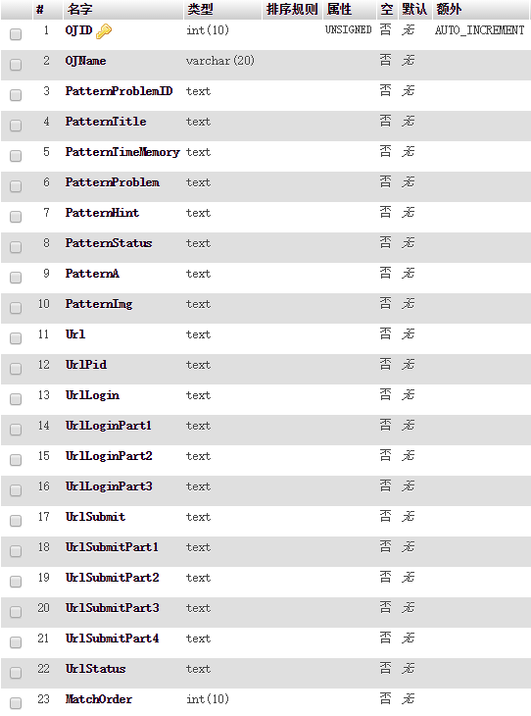
表3- OJ表

① OJID：标识符，自动递增，无符号，主键
② OJName：表示OJ名字
③ Pattern*：目标OJ中相关信息提取时需要的正则表达式。
④ Url*：向目标OJ模拟发生HTTP请求时需要的URL格式。
⑤ MatchOrder：提取评判信息时各个相关参数出现的次序。

User
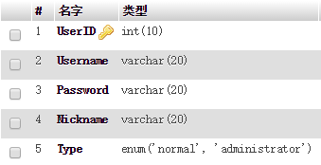
表3- 用户表

① UserID：标识符，自动递增，无符号，主键
② Username：用户名
③ Password：密码
④ Nickname：昵称
⑤ Type：用户权限，枚举类型，普通用户或管理员

Contest
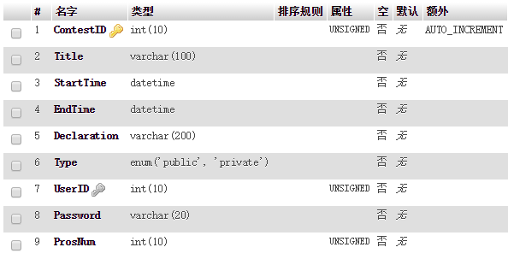
表3- 比赛表

① ContestID：标识符，自动递增，无符号，主键
② Title：比赛标题
③ StartTime：比赛开始时间，时间类型
④ EndTime：比赛结束时间，时间类型
⑤ Declaration：比赛声明，比赛中需告知所有参赛者的信息
⑥ Type：比赛权限，枚举类型，公开或私密
⑦ UserID：创建者，外键，与User表UserID字段关联
⑧ Password：比赛密码，若比赛为公开权限，则为空字符串
⑨ ProNum：比赛题数，无符号

Problem
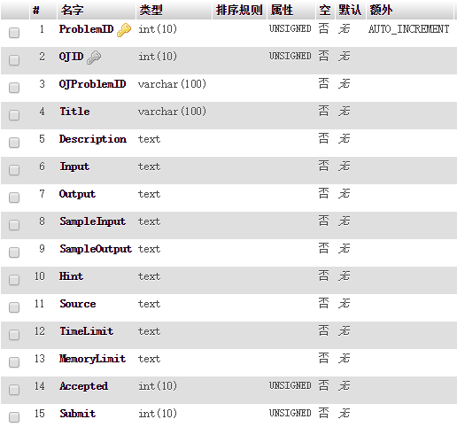
表3- 题目表
① ProblemID：标识符，自动递增，无符号，主键
② OJID：所属OJ，外键，与OJ表的OJID字段关联
③ OJProblemID：所属OJ中的题号
④ Title：题目标题
⑤ Description、Input、Output、SampleInput、SampleOutput、Hint：题目描述相关信息
⑥ Source：题目来源
⑦ TimeLimit：正确解决方案最多可运行时间
⑧ MemoryLimit：正确解决方案最多可使用内存
⑨ Accepted：题目在VJ上通过人数，无符号
⑩ Submit：题目在VJ上提交的总人数，无符号

Contest Problem
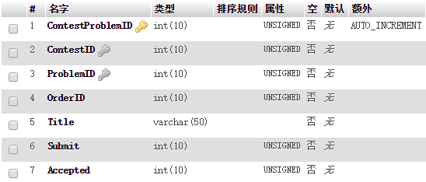
表3- 比赛题目表

① ContestProblemID：标识符，自动递增，无符号，主键
② ContestID：所属比赛，外键，与Contest表的ContestID字段关联
③ ProblemID：系统题目编号，外键，与Problem表的ProblemID字段关联
④ OrderID：题目在比赛中的序号，无符号
⑤ Title：比赛中使用标题，与题目标题不同
⑥ Submit：比赛中此题提交人数，无符号
⑦ Accepted：比赛中此题通过人数，无符号

Solution
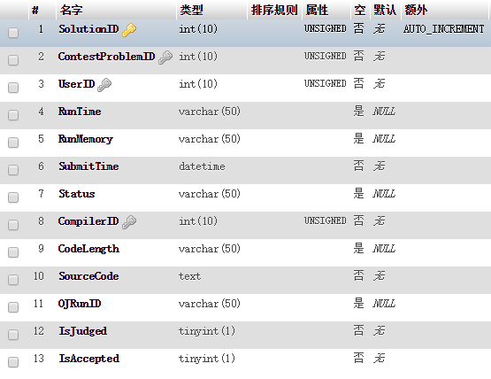
表3- 解决方案表
① SolutionID：标识符，自动递增，无符号，主键
② ContestProblemID：所属比赛中的某个具体问题，外键，与ContestProblem表的ContestProblemID字段关联
③ UserID：提交用户，外键，与User表的UserID字段关联
④ RunTime、RunMemory、CodeLength、OJRunID：程序运行相关信息，当未评判时为空
⑤ SubmitTime：提交时间，时间类型
⑥ Status：评判结果，当未评判时为空
⑦ CopilerID：解决方案所用编译器编号，外键，与Compiler表的CompilerID字段关联
⑧ SourceCode：解决方案源码
⑨ IsJudged：是否已被评判，比特类型，评判置1，未评判置0
⑩ IsAccepted：解决方案是否正确，比特类型，正确置1，否则置0

Compiler
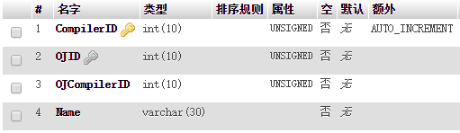
表3- 编译器表

① CompilerID：标识符，自动递增，无符号，主键
② OJID：所属OJ，外键，与OJ表的OJID字段关联
③ OJCompilerID：所属OJ中的编号，无符号
④ Name：编译器名

Sender
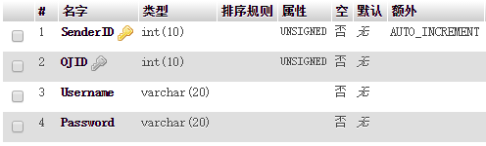
表3- 发送器表

① SenderID：标识符，自动递增，无符号，主键
② OJID：所属OJ，外键，与OJ表的OJID字段关联
③ Username：发送器用户名
④ Password：发送器密码

Status
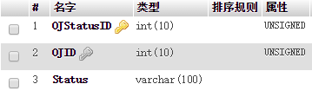
表3- 评判状态表

① OJStatusID：标识符，自动递增，无符号，主键
② OJID：所属OJ，外键，与OJ表的OJID字段关联
③ Status：可能的最终评判状态

Cookie
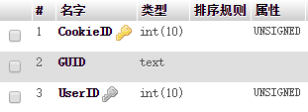
表3- Cookie表

① CookieID：标识符，自动递增，无符号，主键
② GUID：标识码，强随机串，用作Cookie比对
③ UserID：对应用户，外键，与User表的UserID字段关联

RunID

表3- RunID表

① RunID：记录当前已评判完的最后一个解决方案的ID，无符号

Log
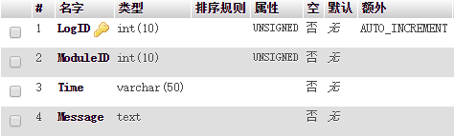
表3- 错误日志表

① LogID：标识符，自动递增，无符号，主键
② ModuleID：错误所属模块编号（0信息管理模块，1虚拟评判模块，2题库更新模块）
③ Time：错误发生的时间，时间类型
④ Message：错误信息

ContestUser
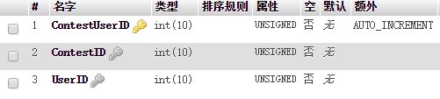
表3- 比赛用户表

① ContestUserID：标识符，自动递增，无符号，主键
② ContestID：外键，与Contest表的ContestID字段关联
③ UserID：外键，与User表的UserID字段关联

虚拟评判机制

模拟提交
由于本系统本身不具有评判功能，故需要将代码托管于远程OJ编译运行。由于目标OJ一般都是Web网站，其数据传输均基于HTTP协议，而大部分网站为提高运行效率，在传递URL时使用明文传输，这为实现程序化模拟提交提供了极大的便利。经简单分析可知，实现的前提是首先要完成以下两件事情：
①通过网络抓包分析出浏览器常规提交时的目标URL和包结构，可以使用浏览器（如Chrome，Firefox等）内置的开发者工具来实现，一般快捷键为F12。
②了解一种语言的构造HTTP协议包的类或接口，以便模拟HTTP请求进行传输。由于系统服务器端程序整体由C#编写，故方便起见，这里笔者计划使用C#的HttpWebRequest类，对他的合理运用便能够完成模拟提交需求。

获取评判结果
在系统提交完解决方案之后，需要及时从目标OJ获取有效评判结果。笔者所知的大部分OJ对于用户提交的解决方案的评判结果是以“最近评判列表”的形式反馈给用户，由用户主动查找自己的最近提交信息来得到相应的评判信息，并无法做到一对一的实时反馈，这一点略微降低了用户体验，但在很大程度上减小了服务器压力。笔者目前已知的流行OJ中只有LeetCode OJ真正做到了一对一实时反馈评测信息。

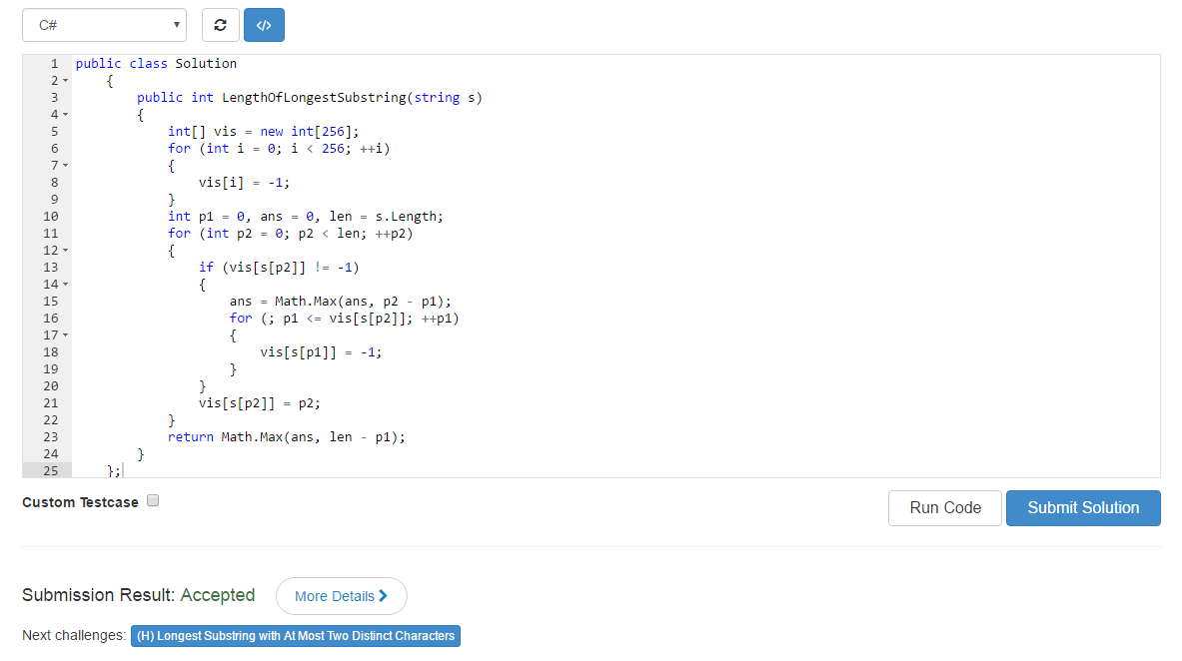
图3- LeetCode OJ评判信息反馈方式
条件所限，所以现在要从“最近评判列表”中“找到”我们需要的评测信息。不难发现，绝大部分OJ都有“按用户名筛选评判信息”的功能，可以在“查看最近评判信息”的URL后加上相应的用户名后缀即可只看到个人的评判信息列表，如http://acm.hdu.edu.cn/status.php?uid=nbuvjudge1，即可只看到用户名为nbuvjudge1的提交列表，这给查找信息提供了很大便利，不用在查找用户名上耗费时间。

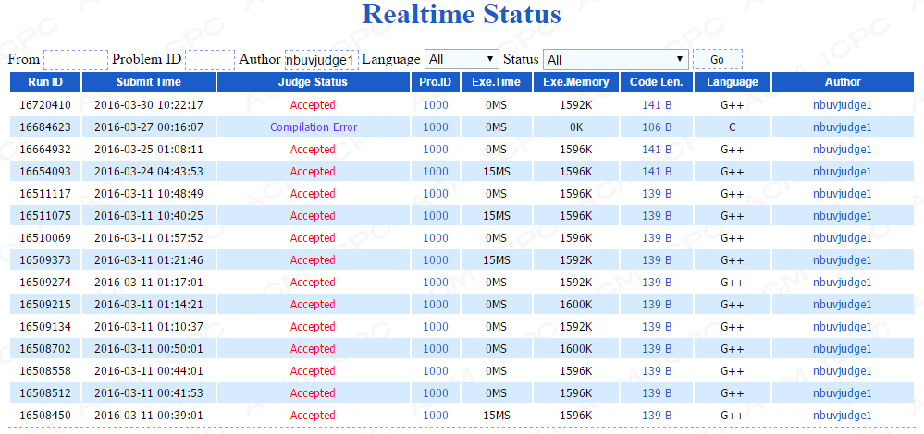
图3- 普通OJ评判信息反馈
现在可以得到的是通过模拟发送HTTP请求得到的服务器反馈的静态HTML页面，需要在页面中提取评判信息。这里笔者采用了一个业界通用的做法——正则匹配。
正则匹配是通过正则表达式（一种用符号表达的字符串，可用来通配一系列符合表达式语法规则的字符串，有自己的语法）与目标文本进行模式匹配，并标记需要提取的信息为变量（一般用“()”标注），从而提取出所有符合表达式文法的文本^{[10]}。如，正则表达式(\s)可以匹配文本中所有的空格类字符。
匹配算法中采用了DFA（确定性有限状态自动机）和NFA（非确定性有限状态自动机）的思想，一般可以在O(N)的时间复杂度下完成匹配，是一种相当高效的做法。
C#中也提供了Regex（正则表达式）相关类库可供使用。
此外，以何种形式让本地服务器向目标OJ触发HTTP请求事件以获得评判页面也值得仔细斟酌，笔者会在第4节中进行探究。

系统实现

信息管理模块
在信息管理模块中，服务器端的业务处理逻辑与普通信息管理系统大同小异，故在此不再详细描述。前端采用的是成熟的bootstrap-CSS框架，以其简洁的UI可以带来不错的体验效果。由于本系统的特殊性，主要针对虚拟评判功能实现，故对前端布局的要求并不高，页面简洁清晰，已黑白灰三色调为主。

用户信息管理
在用户信息管理中，均采用AJAX异步更新的方式，以减少频繁的网页请求，提升用户体验。

注册/登录/登出/自动登录
注册/登录/登出操作几乎类似，采用的是AJAX异步更新的方式以增强用户体验——在点击注册或登录会不会重新提交页面请求，而是只更改页面部分的布局，如在右上角由“登录/注册”标记变为“@用户名/登出”标记，以表示用户当前在线。

图4- 登录前导航条

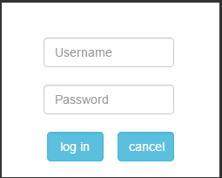
图4- 登陆窗口

图4- 登录后导航条

而如何确定一个用户是否真实在线，这必须提交服务器验证。这里需要继承IRequiresSessionState类，其中有一个context.Session属性用于记录当前在线的用户列表，用于登陆；与此相对，context.Session.Remove方法用于移除用户在线信息，可用于登出。
此外，还可在页面加载时触发事件，请求服务器验证当前用户是否仍在线，服务器通过查找Session列表告诉浏览器端客户是否仍在线，若是，则会响应自动登陆机制，否则，自动跳出登陆框以供用户填写登陆信息。

修改信息
登陆后点击右上角的用户名处跳出修改信息弹窗，其中用户名无法更改，其余为数据库中的个人信息。修改个人信息后传递给服务器处理。

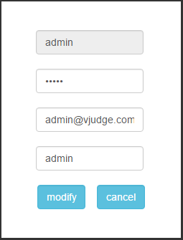
图4- 修改信息窗口

此业务逻辑为简单的数据库更新操作，在此不做赘述。

比赛信息管理

创建比赛
创建比赛时需要填写所有的比赛信息，其中比赛的时间信息为必填项。为增强用户体验，在此使用了一个用Jquery编写的关于时间的UI插件，点击输入框时将会自动弹出时间信息以供选择。

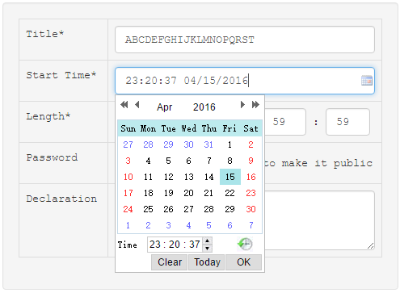
图4- 时间选择UI控件

此外，其他信息均用JavaScript/Jquery在前端控制其合法格式：如比赛长度不能超过天数不能超过999，小时数不能超过23，分钟数和秒钟数不能超过59，标题长度不能超过20。
在添加比赛题目时，首先需选择OJ源，再输入需要添加题目的题号，当文本框内文本变化时，将触发响应事件，通知服务器端，服务器端查询数据库后返回题目信息，通过AJAX异步更新的方式显示给用户，用户可点击实时更新的title进入题目浏览界面查看详细题目信息。
当确定要选择该问题时，点击右边的“ADD”按钮确定添加，此时界面动态更新，添加的信息变为不可修改，右边的按钮也变成了“DEL”，说明此时题目以暂时加入题目集合，等待提交，也可点击“DEL”删除问题。此外，会在已加入的题目信息下部再次出现题目待选择行，可作为比赛的第二题，以此类推。这个功能是通过DOM响应式布局完成的，当点击ADD/DEL按钮时，触发相应事件，在其父类标签下再插入/删除一行对应的标签。

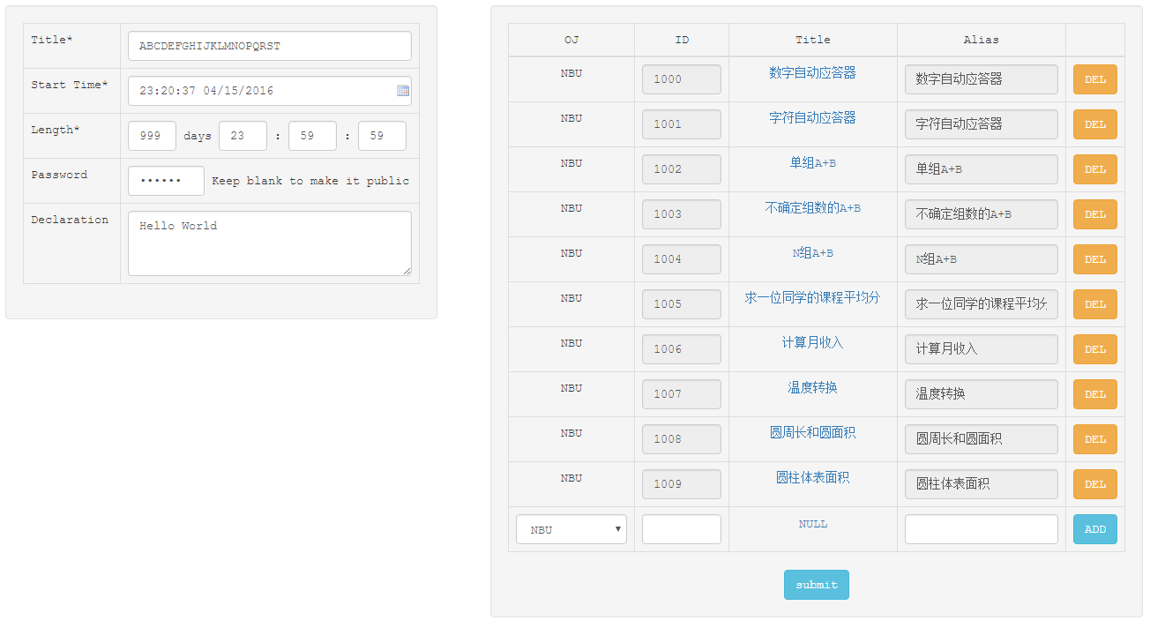
图4- 添加比赛

由于题数未知，提交时参数设置带来一定麻烦。可采用字符串连接的形式，中间以某个特殊间隔符，如“|”相隔，以字符串形式传递给服务器端，服务器端收到信息时再用String.Split函数将信息通过分隔符分割，存入数据库。

比赛中
为减小服务器压力，提出将比赛所需的全部信息一并转交给浏览器端的办法，以tab标签页形式展现，用户可选择相应tab标签获取需要的信息。从而减少用户频繁发出的服务器请求，譬如频繁切换查看的题目。
但这样一来，每个URL只能返回同一个页面，页面间的切换只能通过点击tab标签来切换，每次刷新都会重新回到最初的tab标签。下面考虑如何做到对tab标签的针对性跳转，即URL后再指定跳转到每个确定的tab。
既然要分担服务器压力，必不能将此任务放入URL由服务器端处理，取而代之的是，我们可以将此任务交予客户端浏览器执行。在URL后加入#subpage，由浏览器执行，根据subpage激活指定tab，而#之后的内容不会被浏览器交予服务器端，达到需求效果。
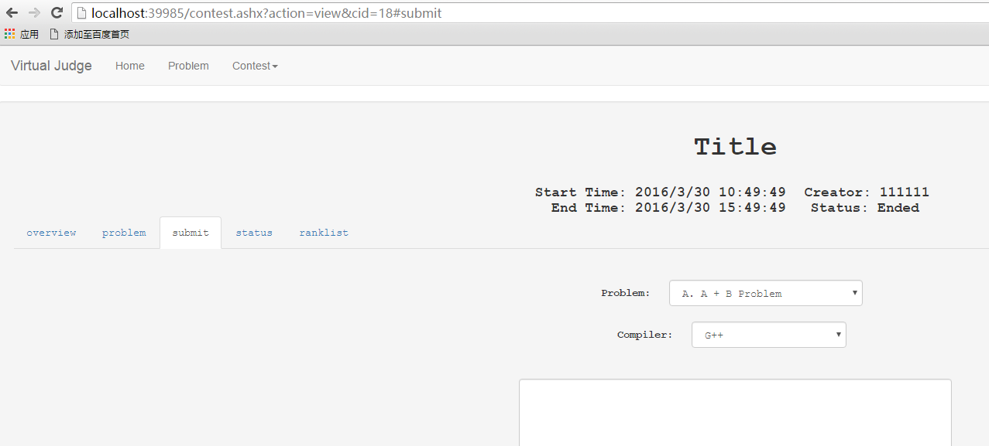
图4- #submit标签页

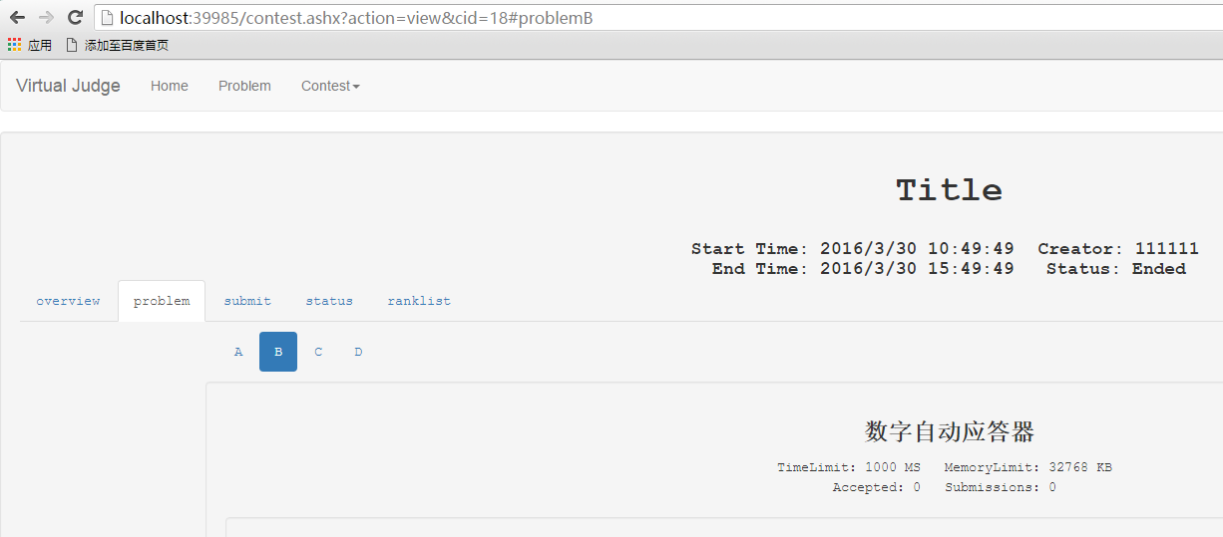
图4- #problemB标签页

容错处理
系统并不一定能总是按照开发者预想的那样发展，出错没关系，重点是需要如何处理错误，即对错误情况作出预判，以避免系统崩溃造成损失。作为一个信息管理系统，必须尽量保证自己的信息正确、完整。因此，容错处理也是软件开发过程中一个必不可少的环节。

SQL注入攻击
SQL注入攻击是一种常见安全漏洞，其本意是在框内写入类SQL语句，从而导致服务器产生不在预期内的数据库处理逻辑。如提交用户信息时需要优先查询用户名是否有重复，其SQL语言为“SELECT * FROM USER WHERE Username = @Username”，其中@Username待查询的用户名，若用户提交用户名为“username or 1 = 1”时，若DAL层对于数据库的操作是采用文本字符串连接的形式，则会产生不可预知的异常运行逻辑。
这个漏洞的根源便是文本信息中带了数据库的语义逻辑，而数据库连接操作使得这个逻辑融入了SQL语句中造成安全漏洞。为此，C#给出了Command.Parameters.AddRange方法，用于将SQL语句和参数整体交予数据库执行，此时数据库得到的是带参数的SQL语句，即并没有将文本中的逻辑代入SQL语句中，SQL语句将能得到正确执行。

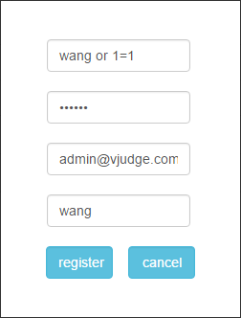
图4- 用户名中带SQL逻辑

图4- 数据库中插入成功

XSS攻击
XSS攻击是在提交信息中写入HTML语句或JavaScript语句，在存入数据库过程中并无异样，而由于系统为B/S架构，在下一次取出该数据并在网页端展示时嵌入的HTML语句或JavaScript语句可能会被执行，导致页面展示错误，降低用户体验。
因此，必须将服务器端收到的文本做相应检测才能将其放入数据库。这里笔者采用将服务器端收到的信息中存在的“<”和“>”全部替换成HTML标识符的“&lt;”和“&gt;”，以防止插入恶意HTML标签进入数据库。

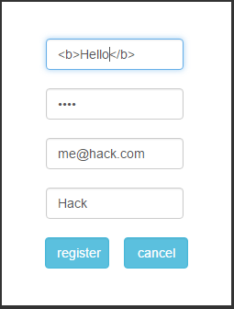
图4- 用户名中含有HTML标签

图4- 替换后插入数据库

图4- 登录后显示符合预期

URL提交错误信息
本系统在浏览器端和服务器端交互传递信息时采用的是传递一个操作（action）+若干参数（parameters）的形式，故在浏览器端用JavaScript预先判断待提交文本是否符合规范是个不错的方法——转移大部分负载，不必将验证压力都置于服务器端。但仅前端验证还是可以通过输入URL的方式模拟传参的过程以提交错误参数，此时就不得不调用服务器端对信息的验证，得以将非法信息拒之门外。

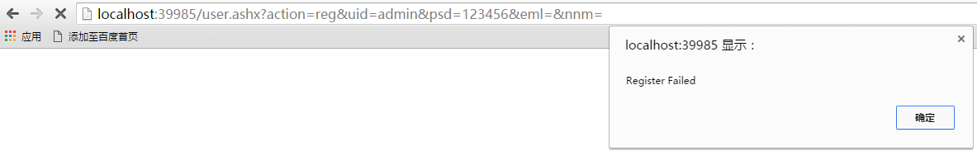
图4- 注册失败（服务器端验证，用户名已存在）

非法题号
在创建比赛时，为增强用户体验，在用户选择目标OJ并输入相应题号后，采用AJAX异步更新的方式从服务器端获取题目标题并显示，点击后可查看此题的详细描述。而当用户输入的题号非法时，AJAX将返回警告提醒，以告诉用户目标OJ不存在该题号的题目信息，以NULL的形式展示给用户。此外，当用户意图点击“ADD”添加题号不存在的题目时，前端JavaScript将不会响应此用户点击事件。

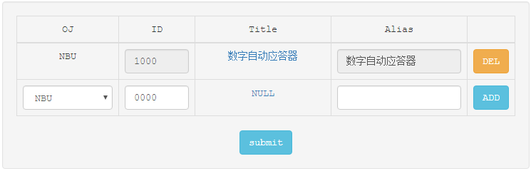
图4- 题号不存在

AJAX服务器错误
当服务器处于异常状态而无法响应AJAX请求时，用户界面会弹出AJAX服务器错误。方便确定具体错误所在。

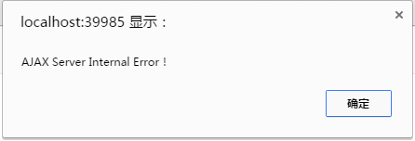
图4- AJAX服务器内部错误

虚拟评判模块
虚拟评判机制的设计过程已经在第3节中阐述完毕，现在要确定如何获得用户提交的待评测信息列表。考虑过两种不同的实现方式，各有各的优点，并都进行了一定程度的实现。

进程间通信
将信息管理模块中用户提交的解决方案不写入数据库，而是以待评判解决方案的形式提交给虚拟评判模块以待评判，评判模块完成评判后写入数据库。而之前系统设计时计划将两者封装成两个不同的进程以降低两者之间的耦合度，因此需用到Windows下的进程间通信机制。C#中常用的进程通信机制是以消息传递的方式，需要引入User32.DLL，并实现其中的SendMessage接口。
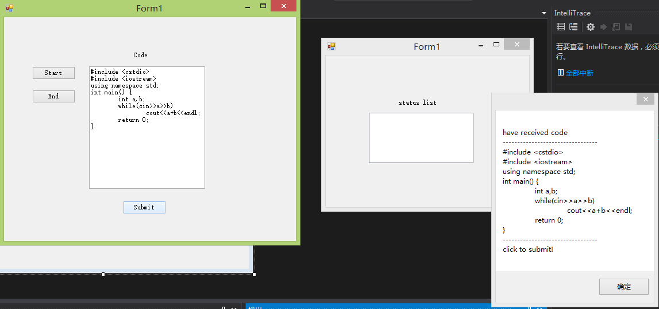
图4- 进程2收到进程1发出的代码
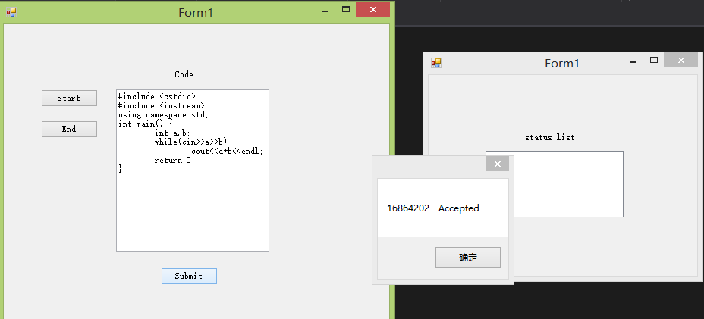
图4- 进程2提交取得评判结果
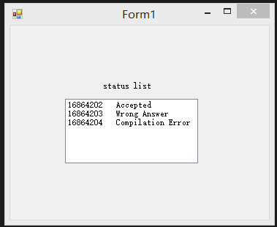
图4- 多次提交结果列表
由于Solution表中的数据会不断增加，频繁对数据库操作会增大服务器压力，其最大的优势便是减少了对数据库读写操作的频率，一个解决方案只需写一次数据库，且不用读数据库，提高系统效率。此外，进程间通信属于消息触发机制，可以避免虚拟评判模块为及时取出待评判信息而对数据库的实时监测，也可提高系统效率。
但将待评判数据放于内存是一种不太稳定的行为，有可能会因为进程不可预知的异常崩溃而导致未评判的信息丢失，这大大降低了用户体验。这样看来，将数据写入数据库虽然耗费一定时间，但其持久化和良好的事务处理机制保证了信息不易丢失，再加上进程通信在一定程度上也构成了模块之间的耦合度，所以在本系统实现时还是选用了写入数据库的方法。

数据库回写
信息管理模块将待评测信息作标记后写入数据库中，之后评判模块从数据库中取出被标记的未评判信息，模拟HTTP请求提交给目标网站进行评判，抓取评判结果后再回写本地数据库，标记为已评判。此时，数据库中的信息成了联系进程间的唯一纽带。期间用户提交的数据不存在真空环节（在内存中临时存放）。倘若此次评判未成功，则此条信息的标记仍是未评判，评判模块将在下一次取待评测数据时再次取出这条信息提交目标OJ，直到评判标记为已评判为止。因此，数据库回写是一种较稳妥的方法。
这里还要注意一个从数据库取出未评判信息的时机，也有两种实现方法：消息触发机制和时间触发机制。

消息触发机制
再次要用到进程间通信，每次有新的提交记录时就通知评判模块从数据库中取出数据并提交，这在用户提交不频繁时是个高效的做法，因为无需实时检查数据库，减小了系统负担，但在高峰时段易出现连续收到提交信息的事件，此时每次都从数据库只取一条评判记录未免太过低效。而系统需要的是在高峰时段能有较高的效率，这与需求正好相反。此外，耦合度的产生也是一个原因。

时间触发机制
时间触发机制即设置定时器，让进程每隔一段时间访问数据库查询是否有未评测信息，有则全部取出并提交，然后回写。这个间隔时间可固定也可弹性。笔者想到的是可以设计一个算法，通过最近几次查询数据库得到的未评测数据的个数列表，自适应地调节查询间隔时间。如最近几次查询始终没有待评测数据，可适当延长查询数据库的时间间隔；反之，应缩短查询数据库的时间间隔。由概率论的相关知识可知，每场比赛各个时刻的提交记录数量，此类随机性人类活动或近似服从于某种分布，如Exp（λ）（参数为λ的指数分布）或N(μ，σ^2)（参数为μ和σ的正态分布），其中参数根据具体比赛题目情况和参赛人员情况而变化，据此可以对合理间隔时间作出较准确的估算。这只是笔者考虑过的一个方向，而具体实现需要实验大数据支持，故在此未做深究。

题库更新模块
题库更新模块是整个系统的信息来源，他通过正则匹配提取目标页面的题目信息，再写回数据库（这里的题目信息都会注明出处和来源，并不存在严重的侵权问题）。最好在人少时更新题库，以避免对目标服务器造成太大压力，如凌晨2点自动更新。

相关算法及效率分析
本系统应属于软件工程实现类，但笔者本着对计算机科学严谨负责的态度，在进行项目实现过程中对系统可能的运行效率和部分信息展示的准确性做了力所能及的优化，编写了测试程序并做了大量的测试以验证论点，为系统能更高效稳定地运行打下了一定的理论基础。因此作为本项目的主要技术要点和难点之一，单独列出此小节进行详细解读。

正则匹配效率分析
正则匹配是本系统的技术要点之一，不仅应用于相关模块从目标网页内提取有效文本信息，也在前端控制用户输入格式时起到了重要的作用。前端脚本在浏览器端运行，故不占用服务器资源。而在系统繁忙时，从网页中提取信息的操作执行次数每秒需数次，乃至数十次，且一个普通html文本大小通常在10KB以上，因此一个高效的正则文法设计可在一定程度上提高系统的运行效率。
然而，许多人都难以意识到积土成山之道理，只关心其功能实现，却忘了背后的时间效率问题，故在此略作浅析。

兼容匹配和特异匹配
以下两个表达式均能从页面中提取Problem相关信息。

①
Description<.*?><.*?>(.*?)<.*?><.*?>
Input<.*?><.*?>(.*?)<.*?><.*?>
Output<.*?><.*?>(.*?)<.*?><.*?>
Sample Input<.*?><.*?>(.*)<.*?><.*?>
Sample Output<.*?><.*?>(.*?)<

②
Description</p><div class="ptx" lang="en-US">(.*?)</div><p class="pst">
Input</p><div class="ptx" lang="en-US">(.*?)</div><p class="pst">
Output</p><div class="ptx" lang="en-US">(.*?)</div><p class="pst">
Sample Input</p><pre class="sio">(.*?)</pre><p class="pst">
Sample Output</p><pre class="sio">(.*?)</pre>

不难看出，两者的差异在于前者更简洁，可读性强，而后者更复杂，特异性更强。
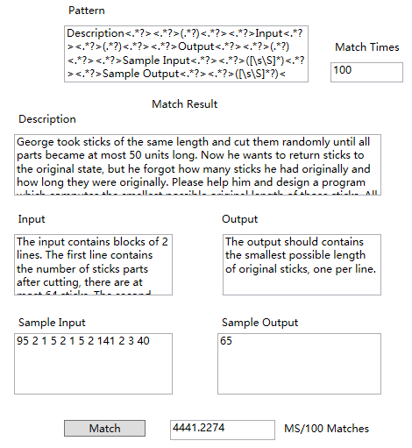
图4- 表达式①时间效率
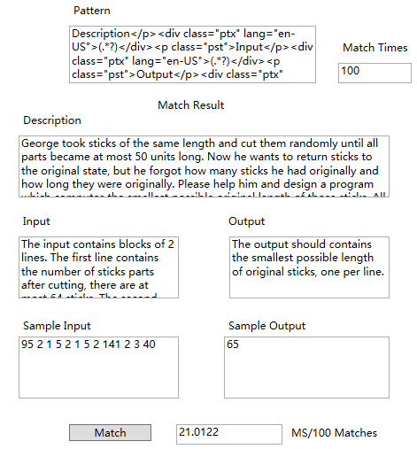
图4- 表达式②时间效率

为便于体现效率差，测试为两者连续匹配某个目标页面100次所用时间。从图中可以看出，两者的时间效率相差很大。初略估计，如果1秒内需要进行10次页面抓取并匹配，则表达式②可以用1秒可以完成表达式①1.5秒的工作量，这是一个可观的差距。
正则匹配是在构建文法有限状态自动机后再尝试匹配。对自动机有一定了解后可知，自动机状态的多少在很大程度上决定了匹配的效率，也就是说，对于文本提取类正则表达式来说，并不是“能抓到老鼠的就是好猫”，而是“能尽快抓到老鼠的才是好猫”，尽可能在满足需求的情况下构造最少的状态节点。具体地说，需求对要提取的文本信息无其他约束，故文法②是已知的提取此文本的最高效表达式。
表达式②也有一个致命的弱点，其兼容性不强，对标签内部的文本进行锁定，故无法应对目标页面可能进行的简单CSS更改，如更改div的class等，需要进行简单优化。

局部优化
表达式①效率不高，表达式②兼容性不强，为兼顾两者，提出以下表达式
③
Description<[^>]*?><[^>]*?>(.*?)<[^>]*?><[^>]*?>
Input<[^>]*?><[^>]*?>(.*?)<[^>]*?><[^>]*?>
Output<[^>]*?><[^>]*?>(.*?)<[^>]*?><[^>]*?>
Sample Input<[^>]*?><[^>]*?>(.*?)<[^>]*?><[^>]*?>
Sample Output<[^>]*?><[^>]*?>(.*?)<

表达式③与表达式①唯一的区别就是将“.”全部换成了“[^>]”，即由“匹配任意字符”改成了“匹配不为除>以外的任意字符”，所以后面加上“*?”后语义由“匹配任意长度字符串”变成“匹配任意长度字符串，且字符串中不能不包含‘>’”。
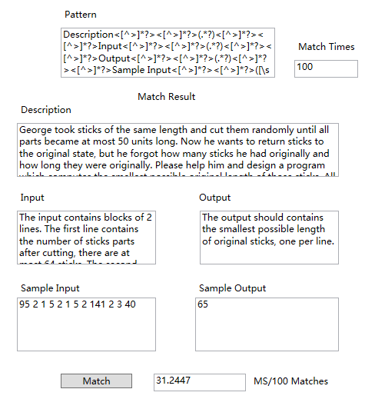
图4- 表达式③时间效率

从图中可知，这看似简单的优化，却在时间效率上却有了很大提高，几乎可与表达式②相媲美。究其本质是对可匹配字符串的长度范围进行了缩小，从之前的任意长度，改成了任意尖括号内的文本长度，从而在匹配过程中免除了对尖括号外部文本的检索，当然这基于一个HTML文本的一个隐藏特性，“<>”标签内部无法再嵌套“<>”，否则此表达式将无法达到目标需求，易出现漏匹配。

懒惰模式和贪婪模式
表达式中用了许多“*?”形式的表达，其中“*”表示的是匹配任意多个字符，而“?”则表示在满足条件下选取最短的匹配，故称其为Lazy （懒惰）模式，如果不加“?”，默认是Greedy（贪婪）模式，即选取满足条件最长的匹配。如用表达式a.*b和a.*?b去匹配aabb，则匹配到的分别是aabb和aab。
为测试两者区别，笔者对表达式①进行改变，在匹配“<>”标签时内部用贪婪匹配代替懒惰匹配。
④
Description<.*><.*>(.*?)<.*><.*>
Input<.*><.*>(.*?)<.*><.*>
Output<.*><.*>(.*?)<.*><.*>
Sample Input<.*><.*>(.*?)<.*><.*>
Sample Output<.*?><.*?>(.*?)<

（若Sample Output后的标签内也用贪婪匹配，则将不满足需求，因此只对Sample Output前的标签内部匹配式进行更改）

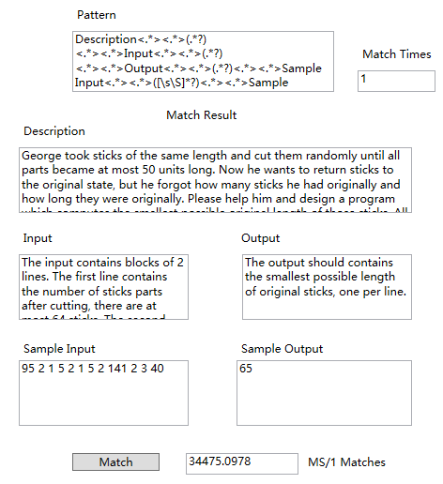
图4- 表达式④时间效率

从测试结果中可知，相比表达式①，虽然能提取出同样信息，但时间消耗陡然剧增，且这是单次匹配所需时间。显然这是“.*”的问题，时间差主要花费在匹配失败后的“回溯”上。此时可以采用表达式③中的方法，对字符串长度进行控制，即加入对“>”的筛选。
⑤
Description<[^>]*><[^>]*>(.*?)<[^>]*><[^>]*>
Input<[^>]*><[^>]*>(.*?)<[^>]*><[^>]*>
Output<[^>]*><[^>]*>(.*?)<[^>]*><[^>]*>
Sample Input<[^>]*><[^>]*>(.*?)<[^>]*><[^>]*>
Sample Output<[^>]*><[^>]*>(.*?)<

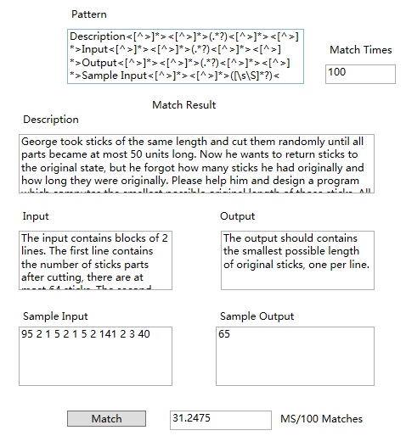
图4- 表达式⑤时间效率

优化后的时间效率与表达式③相当。
仔细分析后可知，在“<”和“>”对应的文本中（无需关心嵌套问题，必然查出最近的“<>”匹配），表达式④和⑤在本质上表达了相同的逻辑。
由于设定是贪婪匹配模式（默认向后匹配至无法继续匹配），故某些必然匹配项（如固定文本“Description”之后的“<”以及“>”之后的“<”）可以并入之后的“[^>]*”中。在此可提出一个更简洁的表达相同逻辑的表达式。
⑥
Description[^>]*>[^>]*>(.*?)<[^>]*>[^>]*>
Input[^>]*>[^>]*>(.*?)<[^>]*>[^>]*>
Output[^>]*>[^>]*>(.*?)<[^>]*>[^>]*>
Sample Input[^>]*>[^>]*>(.*?)<[^>]*>[^>]*>
Sample Output[^>]*>[^>]*>(.*?)<

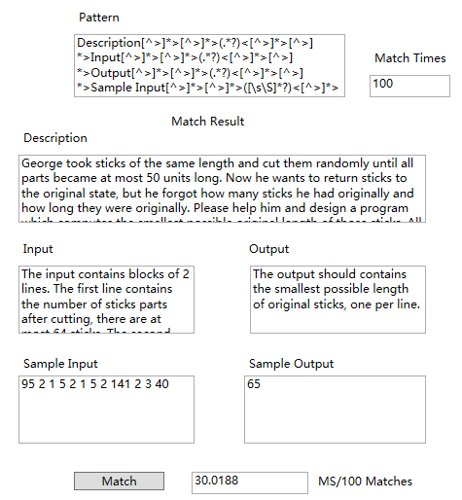
图4- 表达式⑥时间效率

综合考虑
推荐使用表达式⑥提取文本，原因如下：
① 简洁方便，可读性强。
② 时间效率较高。
③ 兼容性较强，可避免目标网站小范围更改页面CSS模板。

多线程优化

单线程单抓
简述：发送任务和抓取任务由同一个线程先后完成，按提交的时间顺序依次进行“虚拟评判”。

void SingleThread(Solutions) {
/*
模拟登陆，获取cookie，以便提交
*/
Cookie = GetHttpCookie(Sender.Username, Sender.Password);
foreach (Solution in Solutions) {
/*
根据cookie提交代码
根据username获取提交页面
根据正则匹配式获取第一个评判结果
*/
HttpSubmit(Solution.Code, Cookie);
HTML = HttpCatch(Sender.Username);
Regex.Match(HTML);
}
}
码4- 1 单线程单抓伪代码

分析：评判结果具有有序性，但需等到前一个评判结果出来之后再进行下一个评判，效率低下。

双线程多抓
简述：发送任务和抓取任务分别由两个线程完成：任务A执行发送任务，按Solution提交的先后顺序发送给目标服务器；任务B执行抓取任务，监视并按一定频率更新目标页面，发现有新的评判结果及时抓取并记录。

void Submit(Solutions, Cookie) {
foreach (Solution in Solutions)
HttpSubmit(Solution.Code, Cookie);
}
void Catch(Sender) {
/*
无条件循环，表示该线程为常驻线程
*/
for (;;) {
HTML = HttpCatch(Sender.Username);
/*
匹配页面内所有评判结果，并分别检查其有效性，
如，将已抓取过的评判和未出结果的评判抛去
*/
foreach (Match in Regex.Match(HTML))
CheckValidity(Match);
}
}
void DoubleSingleThread() {
Cookie = GetHttpCookie(Sender.Username, Sender.Password);
/*
创建两个线程，分别用于发送和抓取
*/
Thread.Start(Catch);
Thread.Start(Submit);
}
码4- 2 双线程多抓伪代码

分析：理论效率相比单线程提高了不少，但在对目标页面的实时监视上增加了系统负担，在匹配全文Run ID有效性的判断上也耗费了少量时间。

多线程单抓
简述：创建多个Sender，以每个Sender为单位创建线程，完成发送和抓取的任务，即每个Sender在同一时刻只负责一个Solution，只需抓取最近的评判结果，且任意时刻执行的线程数不超过Sender个数。

void SubmitAndCatch(Solution, Sender, Cookie) {
/*
Sender为互斥量
确保每个Sender在同一时刻只对单个Solution负责
同一时间执行的线程数量不超过Sender个数
*/
lock(Sender) {
HttpSubmit(Solution.Code, Cookie);
HTML = HttpCatch(Sender.Username);
Regex.Match(HTML);
}
}
void MultiThread(Solutions) {
foreach (Sender in Senders)
Cookies.Add(GetHttpCookie(Sender.Username, Sender.Password));
foreach (Solution in Solutions) {
/*
主线程指派Sender负责当前Solution并开启线程
*/
Sender = Choose(Senders);
Thread.Start(SubmitAndCatch);
}
}
码4- 3 多线程单抓伪代码

分析：事件驱动机制，无需对目标页面实时监控，时间效率上与双线程相近。需用到线程间通信机制，而互斥量的设置保证了线程数可控。

多线程多抓
简述：类似于N个双线程多抓。

void Catch(Sender) {
for (;;) {
HTML = HttpCatch(Sender.Username);
foreach (Match in Regex.Match(HTML))
CheckValidity(Match);
}
}
void DoubleMultiThread(Solutions) {
foreach (Sender in Senders) {
Cookies.Add(GetHttpCookie(Sender.Username, Sender.Password));
/*
为每个Sender开辟一个线程
*/
Thread.Start(Catch);
}
foreach (Solution in Solutions) {
Sender = Choose(Senders);
HttpSubmit(Solution.Code, Cookie, Sender);
}
}
码4- 4 多线程多抓伪代码

分析：由实际经验可知，发送的速度远小于抓取的速度，因为发送任务无需等待，可以在短时间内完成。故系统的性能主要取决于抓取的效率，发送操作采用单线程或多线程并无明显性能差异。

性能比较和效率分析

时间效率
在用户提交不频繁的情况下（如5s提交一次），以上四者均能从容应对，在短时间内返回评判结果，因此实验主要侧重于测试四者在高并发提交量的情况下的时间效率，模拟15个解决方案连续提交。
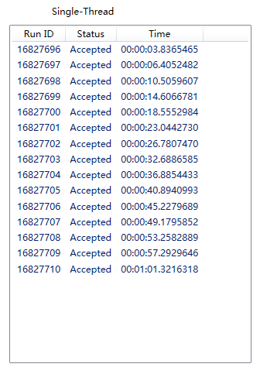
图4- 单线程单抓时间效率
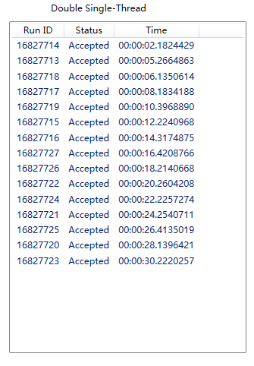
图4- 双线程多抓时间效率
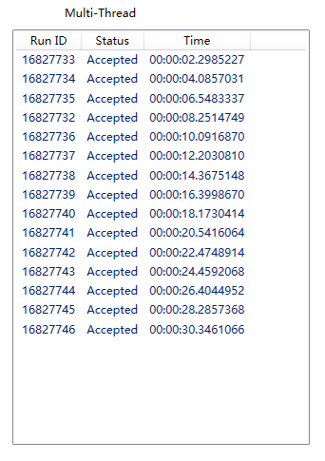
图4- 多线程单抓时间效率
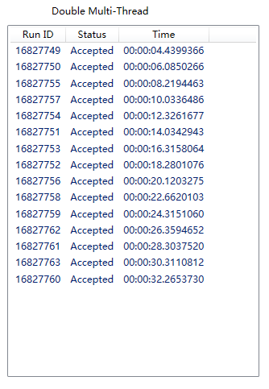
图4- 多线程多抓时间效率
图中Run ID表示在目标OJ的运行ID标识符，Status表示评判结果，Time表示评判完成距离提交的时间。
可见，双/多线程相比于单线程可以将时间效率提高将近一倍。而多线程与双线程的时间性能差别并不是很大，甚至有可能略微低于双线程。笔者分析认为线程开启需要消耗系统资源，这在一定程度上也会影响其它线程的运行效率，故线程个数过犹不及，具体设置应参照服务器性能量力而行，需后期进行系统化测试后方得出适合指定服务器的最佳线程个数设置。

资源消耗
通过Windows系统任务管理器中的资源监视器，不难发现，四者在内存使用情况和CPU占用情况方面相仿，并无显著差别。而对于大访问量和大提交量时的资源消耗情况，暂时缺少数据支持。但笔者分析认为，由于抓取线程对目标OJ的不间断访问，将操作分成两步分别进行时的CPU占用率应更高，只是在低访问量时暂无法显著体现。

网络负载
网络负载主要是指程序运行过程中消耗的总流量，以及每单位时间的平均消耗流量。
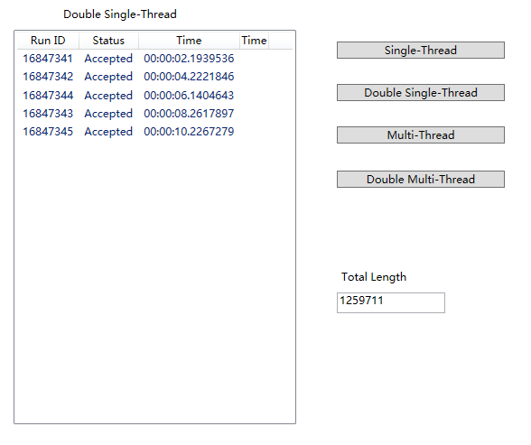
图4- 双线程多抓网络负载
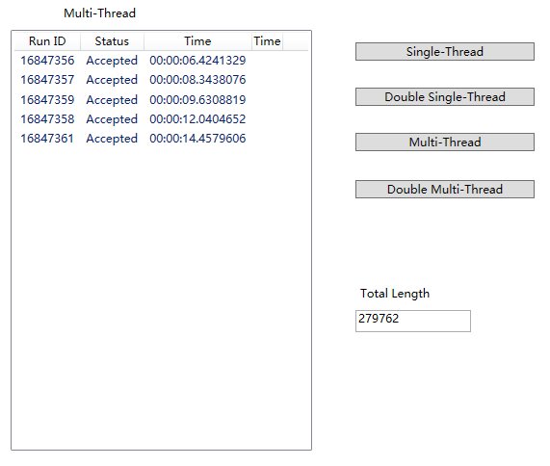
图4- 多线程单抓网络负载

这里主要测试了双线程多抓和多线程单抓的网络流量情况（Total Length表示抓取线程一共抓取的HTML静态文本的字节数）。不难发现，多线程单抓的网络负载量约为双线程多抓的1/6。图中显示，多线程单抓的耗时略高于双线程多抓，且多线程的第一个任务耗时明显高于其他任务，是由于线程的开启需要消耗一定的系统资源，但系统运行时线程只须开启一次，之后可通过调用线程池管理来大幅度降低线程开启和关闭带来的资源损耗。

综合考虑
推荐使用多线程单抓的模式，主要有以下几点原因：
①时间效率和系统资源消耗上与多抓模式相近；
②网络负载量显著低于任意一种多抓模式；
③线程个数不多且可控，比多线程多抓少开启一半的线程；
④匹配时只需抓取最近的一个提交记录即可，不用抓取所有有效记录；
⑤避免连续提交造成目标OJ服务器压力过大。
综上，这是一个相对最优的解决方案，而对于究竟开多少个线程能够用最少的资源消耗和网络负载，达到最优的时间效率，仍需根据服务器性能具体实测。

队列优化
在多线程单抓中，需要一个给每个解决方案分配发送器以发送到远程实体OJ的方法（即[码]中的Sender = Choose（Senders），从发送器列表中挑选合适的发送器），一个想法是随机分配，但由于发送器个数不多（一般控制在5个之内），很容易因为随机的不确定性，导致短时间内重复分配给同一个发送器提交代码，而其它发送器则始终处于空闲状态，从而在一定程度上影响了系统的运行效率。一个常规的做法是以Solution ID每个解决方案的标识符，以Solution ID % Senders Count（对发送器个数取余，类似于简单hash）作为固定索引给相应解决方案分配发送器。这样做的好处是可以尽可能地将解决方案平均分配给每个发送器，提高时间效率。
诚然，取余分配是一个接近完美的方法，但此处需要一个大前提：远程OJ对每个解决方案所需的评判时间大致相等。而根据经验可知，这个前提未必成立。已知，大部分OJ采用多线程的评判机制（即多个解决方案同时编译运行评判），多线程的不确定性导致了评判结果返回时间的不确定性。更重要的是，对于每个解决方案的评判时间取决于源程序的运行时间，而由于系统本身不进行任何评判工作，故每个由发送器提交的待评判解决方案的运行时间是未知的，理论上（即最坏情况下）可能因为不当的发送器分配策略而导致部分解决方案的过长等待。
举一个简单的例子：
Sender Count: 2
Program A: 15ms
Program B: 1500ms
Program C: 15ms
Program D: 1000ms
① 取余分配策略：
T(Sender 1) = T(Program A) + T(Program C) = 15ms + 15ms = 30ms
T(Sender 2) = T(Program B) + T(Program D) = 1500ms + 1000ms = 2500ms
T(Multi-Thread)= MAX {T(Sender i)}= 2500ms, (1 <= i <= Sender Count)
② 最优分配策略：
T(Sender 1) = T(Program A) + T(Program C) + T(Program D) = 15ms + 15ms + 1000ms = 1030ms
T(Sender 2) = T(Program B) = 1500ms
T(Multi-Thread)= MAX {T(Sender i)}= 1500ms, (1 <= i <= Sender Count)
不难看出，两者效率相差近1倍。
显然，在某些特殊情况下，取余分配并不是一个足够应对任何情况的有些做法，他无法应对一些极端情况。
这里，笔者提出可以用一个队列优化发送器分配策略。大致分为以下几个步骤：
① 初始化：创建发送器队列，将所有发送器依次加入队列中。
② 分配：若队列不为空，则取出队列中的头元素分配给解决方案以供提交，同时弹出队列中的头元素；若队列为空，则说明此时发送器均在运行中，将此解决方案加入等待序列，直至元素不为空。
③ 回收：每次取回有效评判结果时回收发送器，即将发送器重新加入队尾，以供下次分配。

void Catch(Sender) {
...
/*
评判结果抓取完毕后回收Sender
*/
Queue.Push(Sender);
}
Sender Choose(Senders) {
loop:
/*
当队列为空时，始终等待。
*/
while(Queue.Empty());
/*
对队列加锁，防止多个线程同时对队列操作
*/
lock(Queue) {
/*
再次判断队列是否不为空
*/
if(!Queue.Empty()) {
/*
取出队头Sender作为选中的发送器，并删除队头
*/
Sender = Queue.Top();
Queue.Pop();
return Sender;
}
/*
队列为空则重新等待
*/
goto loop;
}
}
码4- 5 队列分配策略伪代码

同样还是上面的例子，容易计算：
T(Multi-Thread)= MAX {T(Sender i)}= 1500ms, (1 <= i <= Sender Count)
可见，其所需时间与最优分配策略相同。已知队列操作的时间复杂度为O(1)，空间复杂度为O(N)（N为发送器个数），故并不会给系统造成过多额外负担。
不难证明，这是在源程序运行时间未知的情况下的最优分配策略。

比赛排名

ACM/ICPC竞赛排名规则
Scoring of a Regional Contest
Teams are ranked according to the most problems solved. For the purposes of awards, or in determining qualifier(s) for the World Finals, teams who solve the same number of problems are ranked by least total time. The total time is the sum of the time consumed for each problem solved. The time consumed for a solved problem is the time elapsed from the beginning of the contest to the submittal of the accepted run plus 20 penalty minutes for every rejected run for that problem regardless of submittal time. There is no time consumed for a problem that is not solved^{[11]}.
① 按解题数为第一关键字降序排列
② 按罚时数为第二关键字升序排列
③ S = ∑T+ (∑N) * 20
S：罚时数；
T：已解出的每道题的用时（从contest开始时间计算）；
N：已解出的每道题第一次正确提交前的错误提交次数（未解出的题及解出题后的提交不计罚时）；
④为方便计算，所有时间单位均转化为分钟数。

实现方法

动态建表
由于每个Contest的题数未知，所以无法在搭建系统时静态建表，且无冗余字段，故可采用动态建表法——即在创建一个新Contest时根据Contest题数动态创建数据表。

void AddContest(ProblemList) {
/*
添加Contest并返回新建ContestID
*/
ContestID = CreatNewContestInDB(ProblemList);
/*
根据题数和ContestID新建RankList$ContestID数据表
以ContestID作为标识符以确保数据表唯一
*/
CreatRankListTableInDB(ContestID, ProblemList.Count());
}
码4- 6 动态建表伪代码

如：新建Contest1000，内含3个题目，Problem A、B、C，返回Contest ID = 1111，之后新建数据表RankList1111及其字段。

RankList1111
名称 | 类型 | 备注
UserID | unsigned int, NOT NULL | 外键 关联User表
TimeA | unsigned int, NULL | A题用时 NULL即未通过此题
WrongA | unsigned int, NOT NULL | A题错误次数
TimeB | unsigned int, NULL | B题用时 NULL即未通过此题
WrongB | unsigned int, NOT NULL | B题错误次数
TimeC | unsigned int, NULL | C题用时 NULL即未通过此题
WrongC | unsigned int, NOT NULL | C题错误次数
Solved | unsigned int, NOT NULL | 解题数
Penalty | unsigned int, NOT NULL | 总罚时
表4- 新建RankList1111表
优点：Rank List可以直接从数据表中按序取出，无需多余操作。
缺点：随着系统的运行Rank List表会随着Contest的不断创建而大量增加，导致后期数据库不易维护。

静态建表（双约束字段）
设置每个Contest的题数上限，如15个，新建以15题为标准的Rank List数据表，共35个字段。两个约束字段Contest ID和User ID共同约束一条信息。

RankList
名称 | 类型 | 备注
RankID | unsigned int, NOT NULL | 主键
ContestID | unsigned int, NOT NULL | 外键 关联Contest表
UserID | unsigned int, NOT NULL | 外键 关联User表
TimeA | unsigned int, NULL | A题用时 NULL即未通过此题
WrongA | unsigned int, NOT NULL | A题错误次数
TimeB | unsigned int, NULL | B题用时 NULL即未通过此题
WrongB | unsigned int, NOT NULL | B题错误次数
… | … | …
TimeN | unsigned int, NULL | N题用时 NULL即未通过此题
WrongN | unsigned int, NOT NULL | N题错误次数
TimeO | unsigned int, NULL | O题用时 NULL即未通过此题
WrongO | unsigned int, NOT NULL | O题错误次数
Solved | unsigned int, NOT NULL | 解题数
Penalty | unsigned int, NOT NULL | 总罚时
表4- 设计RankList表

优点：同动态建表，Rank List可直接取出，无需多余操作。
缺点：由于大部分Contest题数不满15个，造成大量字段冗余，不符合数据库设计规范。

静态建表（三约束字段）
新建数据库表Rank Item，以User ID，Contest ID和Problem Order ID共同约束一条数据库信息，即只存指定用户在指定Contest下指定题号的题的做题情况（包括是否解出此题和此题错误提交次数）。
RankItem
名称 | 类型 | 备注
RankItemID | unsigned int, NOT NULL | 主键
UserID | unsigned int, NOT NULL | 外键 关联User表
ContestID | unsigned int, NOT NULL | 外键 关联Contest表
ProblemOrderID | unsigned int, NOT NULL | 在contest中的题号
Time | unsigned int, NULL | 第一次通过此题用时 NULL即未通过此题
Wrong | unsigned int, NOT NULL | 此题错误提交次数
表4- 设计RankItem表

void RankItemUpdate(Solution) {
/*
根据三个关键字取出当前需要操作的
RankItem。
*/
RankItem = GetRankItemFromDB(Solution.UserID, Solution.ContestID, Solution.ProblemOrderID)
/*
如果时间为NULL，则表示未解出该题，
需要根据是否正确提交更新RankItem。
否则表示以解出该题，此评判结果对
Rank无影响。
*/
if (RankItem.Time == NULL) {
/*
如果当前Solution评判结果为AC，则更新
当前RankItem的Time值，表示已解出该题。
否则错误次数+1。
*/
if (Solution.Status == "Accepted")
RankItem.Time = Solution.SubmitTime
else
RankItem.Penalty++
UpdateRankItemInDB(RankItem)
}
}
UserList GetRankList(ContestID) {
/*
在RankItem表中检索出有做题记录的用户
*/
UserList = GetUserListFromDB(ContestID);
foreach (User in UserList) {
/*
获取当前用户在当前Contest的做题记录列表
*/
RankItems = GetRankItemFromDB(User.ID, ContestID);
/*
按照规则计算解题数和罚时数
*/
User.Solved = GetSolved(RankItems);
User.Penalty = GetPenalty(RankItems);
}
/*
根据关键字对列表进行排序
*/
UserList.Sort();
return UserList;
}
码4- 7 静态建表（三约束字段）伪代码

不难发现，这个方法既没有存储冗余信息，也不像动态建表一样难以维护，在一定条件下这不失为一个较优秀的算法。
此处的一定条件下指的是在单线程情况下并无太大问题，因为每条评判都是按序执行。而前面已提到，本项目使用了多线程提交机制来加速评判，在这样的情况下用此法更新数据容易出现错误。
我们知道，多线程机制最大的特点便是无序性，这既是它的优点也是它的缺点：有害之处不言而喻，它的无序性导致其难以维护，后期容易出现不可预知的错误；而有利之处在于，正是因为它的无序性才使得在某些特定的进程中，对它的合理运用起到了良好的加速作用。
以下是可能出现的三个事件：
Case 1：对同一Problem先后连续提交两个解决方案Solution A和Solution B，Solution B优先返回评判结果Accepted，Solution A稍后返回评判结果Wrong Answer。
分析：Solution B优先更新Rank Item，标记为已解决，Solution A因问题已被解决而被直接抛出，不计罚时。但显然，Solution A的提交记录先于Solution B，应记错误次数+1。
解决方法：比较Solution A的提交时间与当前Rank Item中记录的时间，若Solution A提交时间更早，应记错误次数 + 1。

Case 2：对同一Problem先后连续提交两个解决方案Solution A和Solution B，Solution B优先返回评判结果Accepted，Solution A稍后返回评判结果Accepted。
分析：Solution B优先更新Rank Item，标记为已解决，并记入问题解决时间，Solution A因问题已被解决而被直接抛出。但显然，应该由Solution A的提交时间来更新Rank Item而非Solution B。虽然两个线程对数据表的更新并无显著差别，最多仅相差1分钟的罚时，但究其本质，这仍是一次错误的更新。
解决方法：比较Solution A的提交时间与当前Rank Item中记录的时间，若Solution A提交时间更早，应更新为Solution A的提交时间。

Case 3：对同一Problem先后连续提交两个解决方案Solution A和Solution B，Solution B优先返回评判结果Wrong Answer，Solution A稍后返回评判结果Accepted。
分析：Solution B优先更新Rank Item，记错误次数 + 1，Solution A之后更新Rank Item，标记为已解决，并记入问题解决时间。但显然，Solution B是在Solution A之后提交，不应记入罚时。
解决方法：当前条件下无简单有效的解决方法。

实时计算（非数据库存储方式）
从以上分析中不难发现，每个Contest下的Rank List的更新都来自于Solution，即可以通过Solution表的部分数据得出某Contest下的Rank List，因此，对Rank List的存储无异于数据冗余。
这里提出一种用时间换空间的方法，且并不会出现数据的错误更新。

UserList GetRankList(ContestID) {
/*
按SolutionID升序取出所有此Contest下的Solution
*/
Solutions = GetSolutionsAscFromDB(ContestID);
foreach (Solution in Solutions) {
/*
若Solution的User在UserList中已存在，取出此User，
否则，添加一个新的User。
*/
if (Solution.UserID is in UserList)
index = this.index;
else
index = UserList.Count();
/*
若此问题没解决，则根据当前Solution评判结果更新相应RankItem
*/
if(UserList[index].RankItem[Solution.OrderID].Time == NULL)
if(Solution.Status == "Accepted")
UserList[index].RankItem[Solution.OrderID].Time = Solution.SubmitTime;
else
UserList[index].RankItem[Solution.OrderID].Penalty++;
}
/*
计算每个User解题数和罚时数
*/
foreach (User in UserList) {
User.Solved = GetSolved(User.RankItems);
User.Penalty = GetPenalty(User.RankItems);
}
/*
按规则排序
*/
UserList.Sort();
return UserList;
}
码4- 8 实时计算Rank伪代码

自适应性分析
用户每次发送请求时均通过遍历该Contest下的Solution得到Rank List并反馈给用户，虽然过程中也可能会出现后提交的解决方案优先记入Rank List的情况出现，但在下一次提交请求时Rank List将重新计算，并不影响最终的排名情况，即Rank List的实时更新保证了其自适应性。

时间复杂度分析
判断User ID在User List中是否已存在可采用基于哈希表查找的方法，因此查询复杂度降低为O(1)，此处时间复杂度为O(L)，L为Solution的个数。在User List的排序中，第一关键字为解题数，由于解题数相对较集中（必然位于0~N之间，N为一个Contest下最多可放题目数，建议不超过15），可采用桶排序的思想，第二关键字为总罚时，可采用快速排序或基于比较排序的其他O(NlogN)的排序方法。
在解题数平均的情况下（即解出0、1、2……N题的人数相等）可达到最优时间复杂度，第一关键字桶排的复杂度为O(M+N)（N较小，只需一趟桶排），此时每个桶内的待排个数为M/N，因此排序的复杂度为，O(N*(M/N)log(M/N)) = O(Mlog(M/N))，可计算出总的时间复杂度为O(L+Mlog(M/N)+M+N) = O(Mlog(M/N)+N+L)，其中M为参加此Contest人数，N为题数，L为此Contest下所有Solution个数
在解题数单一的情况下（即所有人都解出n题，0 <= n <= N）达到最坏时间复杂度，此时第一关键字无效，最坏时间复杂度为O(MlogM+N+L)。
由实际经验可知，参加竞赛的人数必远远小于提交解决方案的总个数，因此在此算法中占决定性因素的便是L，即算法复杂度可简化成O(L)，为线性时间复杂度，可以接受。

优化
解决了Rank List的错误更新问题，但是在性能上下降了很多，其主要原因是每次遍历Solution毫无疑问是重复工作，但是不重新计算就无法保证Rank List的精确性。
不难发现，在无新的提交记录的情况下Rank List并没有重新计算的必要。因此，一个容易想到的优化方法是通过比对此次Solution的个数和上一次Solution的个数来确认有无新的提交记录，从而将Rank List更快地反馈给用户。

UserList GetRankList(ContestID) {
Solutions = GetSolutionsAscFromDB(ContestID);
/*
若Solution个数不变，说明无新提交记录，返回前一次的RankList
否则，更新当前Solution个数
*/
if(Solutions.Count() == PreviousCount)
return PreviousUserList;
else
PreviousCount = Solutions.Count();
/*
此处同上，故省去
*/
...
/*
更新当前RankList
*/
PreviousUserList = UserList;
return UserList;
}
码4- 9 实时计算Rank优化伪代码

总结与展望
本文依据模块的相关特点选择了对其着重介绍的章节：
① 在 [3 系统设计] 中占主体地位的是信息管理模块。此模块为与用户的交互核心，涉及大部分业务逻辑内容，重点在于数据库设计和完整的业务流程设计，以及后期相关的代码分层结构。良好的设计使得业务流程更加清晰，代码可读性和可扩展性增强。此外，用例图、类图、状态图等相关模型的构建是软件工程中不可缺少的一部分，在很大程度上有利于提高软件项目的开发效率。
② 在 [4 系统实现] 中占主体地位的是虚拟评测模块。此模块为项目的技术核心，也是本项目的亮点和难点之一。笔者认为在掌握相关背景知识的前提下，此模块功能的实现并不困难，故本文对此模块的探究主要集中于算法和效率分析中。笔者对每个子功能都设计过若干个实现方法，通过自己编写相关测试程序和测试用例来得出相应的结论，从中选出相对较优的方法进行完整实现。“条条大路通罗马”，走百路而择其优以告后人——或者这才是本专业被赋予科学之意义。

尽管文中多次提到提升用户体验，但用户体验仍是本项目待改进的重点：
① [3.4.2 获取评判结果] 中提到的评判信息反馈方式可以用“1对1实时反馈”的方式代替传统的“最近提交列表查找”的方式。
② 采用强联网技术代替弱联网技术，即服务器端总是将数据库中的最新数据展示给访问中的用户，而无需用户主动发起HTTP请求（类似于移动端中微信和微博的区别）。
③ 可采用给题目“贴标签”的方式确定每道题考察的具体思想和算法，便于用户按照标签查找相关题目进行针对化训练。
④ 页面总体布局设计，可略微增加色调和其他图片资源丰富界面。
⑤ 界面在Chrome浏览器上运行调试，在IE浏览器和Firefox浏览器中测试后兼容性尚可，缺少对所有浏览器的兼容性测试。

此外，在技术选择上面也可改进：
⑥ 服务器端开发技术可用JSP代替，可提高服务器端程序的平台独立性（不仅仅可运行于Windows Server操作系统）。
⑦ 爬虫（模拟HTTP请求）相关工作可专门交由Python负责。相比于C#和Java等复杂的面向对象语言。Python底层由C实现，编译后执行速度更快，可以大幅度提升系统效率。

参考文献
- (Spain)Luis Llana, Enrique Martin-Martin and Cristóbal Pareja-Flores. FLOP, a Free Laboratory Of Programming[J]. Sistemas Informáticos y Computación, Universidad Complutense. Madrid 28040.
- (Iceland)J.P. Leal and F. Silva. Mooshak: a web-based multi-site programming contest system[J]. Software –Practice and Experience, 33:567–581, March 2003.
- (Cyprus)Odysseas Papapetrou, George Samaras. Distributed Location Aware Web Crawling[J]. Department of Computer Science, University of Cyprus. 75 Kallipoleos str. P.O. Box 20537, Nicosia, Cyprus.
- 张英. 《软件开发工程中需求分析重要性之探析》[J]. 《科技信息》. 2008(18).
- 张海藩. 《软件工程导论》[M]. 清华大学出版社. 2008.02.
- （美）肯德尔. 《系统分析与设计》[M]. 机械工业出版社. 2014.10.
- demo等. 《ASP.NET MVC 5 网站开发之美》[M]. 清华大学出版社. 2015.09.
- 李春葆等. 《ASP.NET动态网站设计教程》[M]. 清华大学出版社. 2011.07.
- 胡春萍等. 《UML在系统开发中的应用研究》[J]. 《现代电子技术》. 2002(8).
- 周雪忠，吴朝晖. 《文本知识发现：基于信息抽取的文本挖掘》[J]．计算机科学，2003.
- James Comer. ICPC Regional Rules for 2015. https://icpc.baylor.edu/regionals/rules[Z]. 2015.03.27.

致 谢
毕业设计的完成，离不开许多人的帮助。
首先要感谢我的毕业设计指导老师——陈叶芳老师。感谢她在本项目的研究和开发上给予我了一些可供参考的资料，并提供了很多建设性的意见。她在毕业设计指导工作方面认真负责，始终监督着我们的完成进度，期间多次对毕业设计完成工作进行阶段性检查，确保我们的毕业设计和毕业论文能按时完成，顺利交付。
其次要感谢宁波大学软件实训基地（ACM/ICPC集训队），给我们提供了一个良好的学习氛围和硬件环境以完成对本项目的实现。
最后要感谢互联网上一些匿名作者提供的技术资源，如技术博文，类库，UI库等，使得项目可以用他们已完成的“轮子”为台阶，加快开发效率（本系统不以盈利为目的，在开发过程中若涉及任何侵权问题，敬请告知）。

附 录

信息管理模块

图 附录- 首页

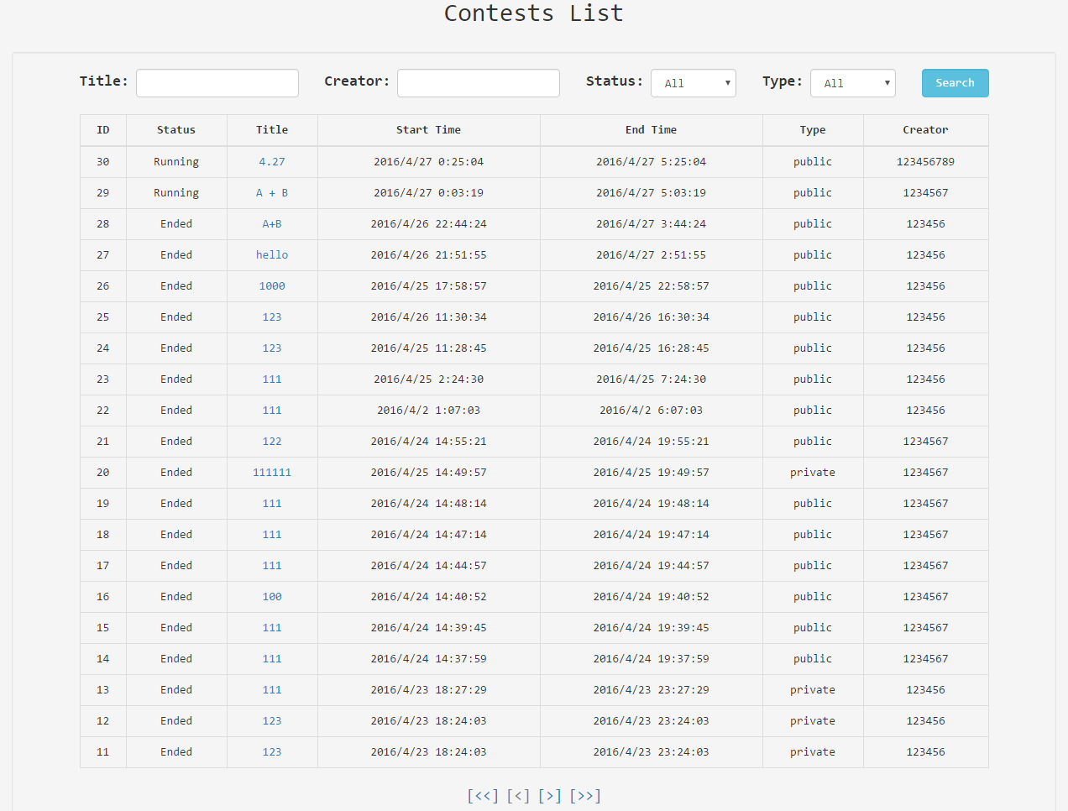
图 附录- 比赛列表

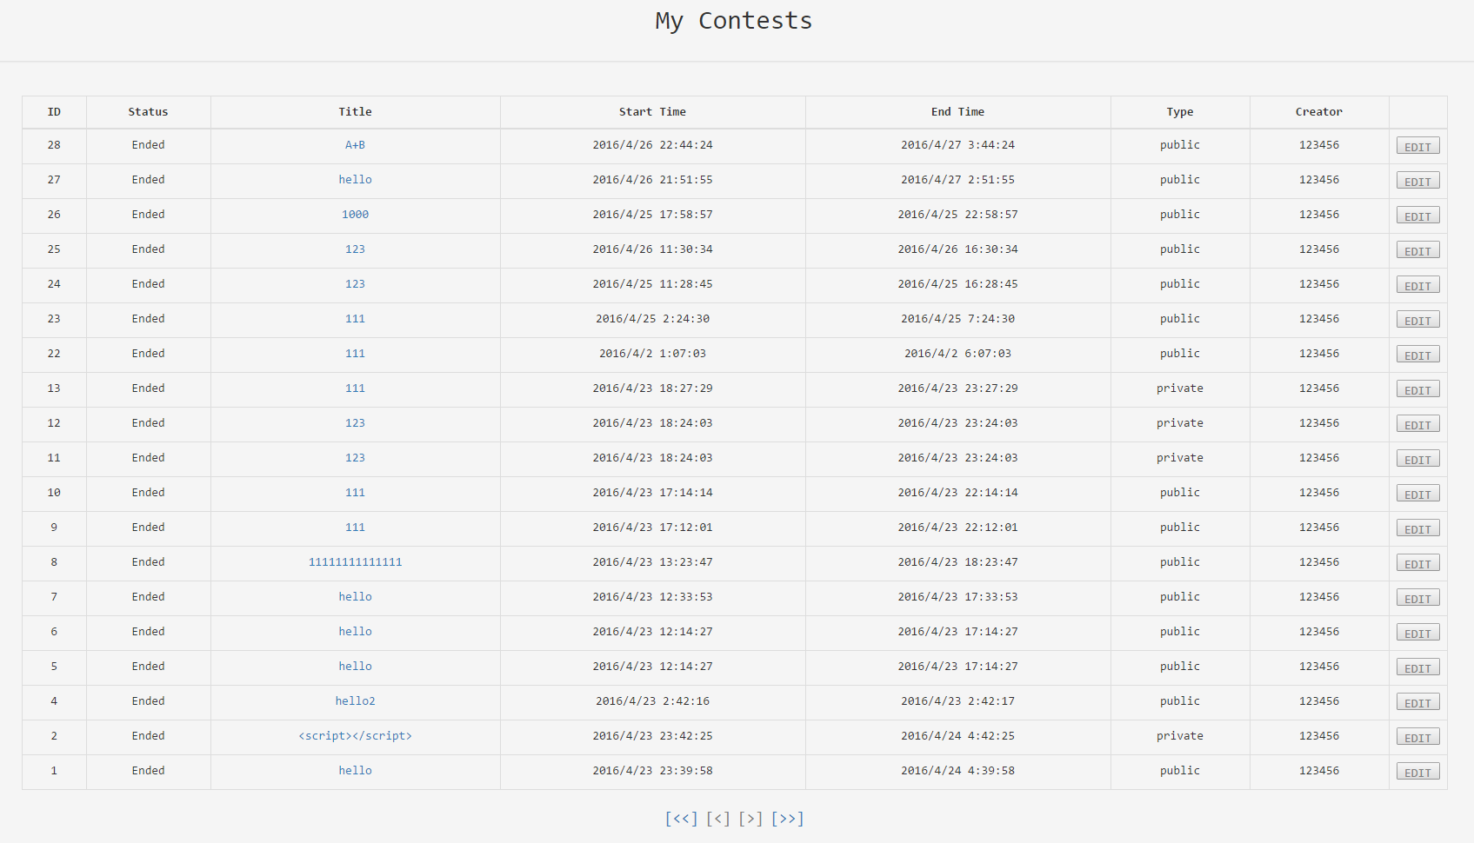
图 附录- 我的比赛

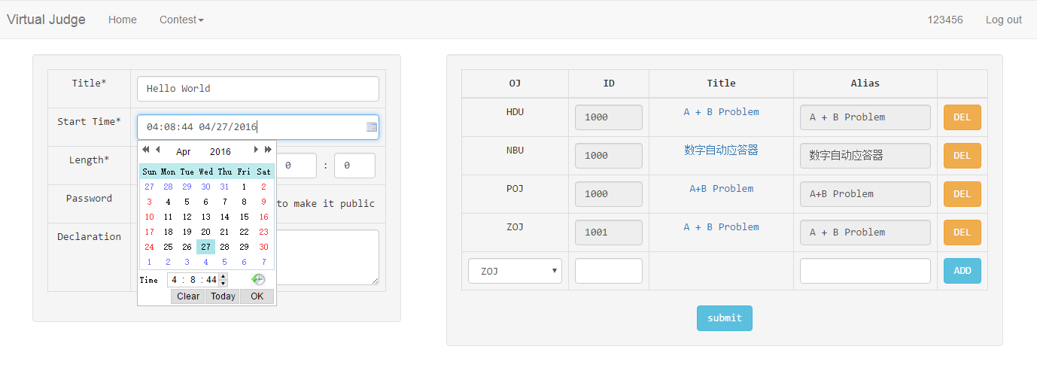
图 附录- 添加/编辑比赛

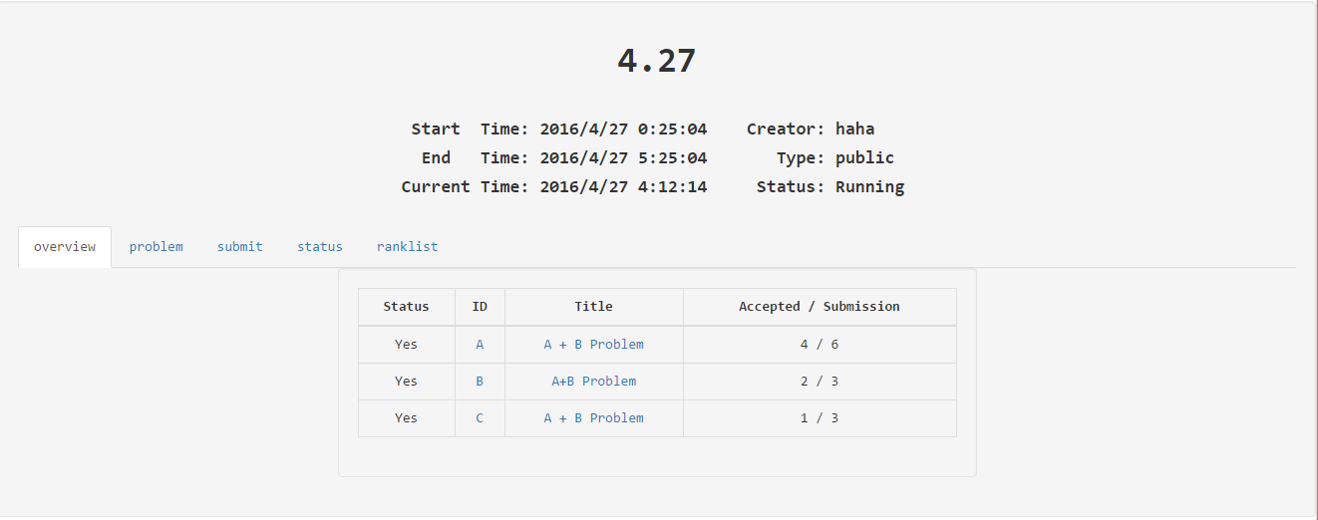
图 附录- 赛题概览

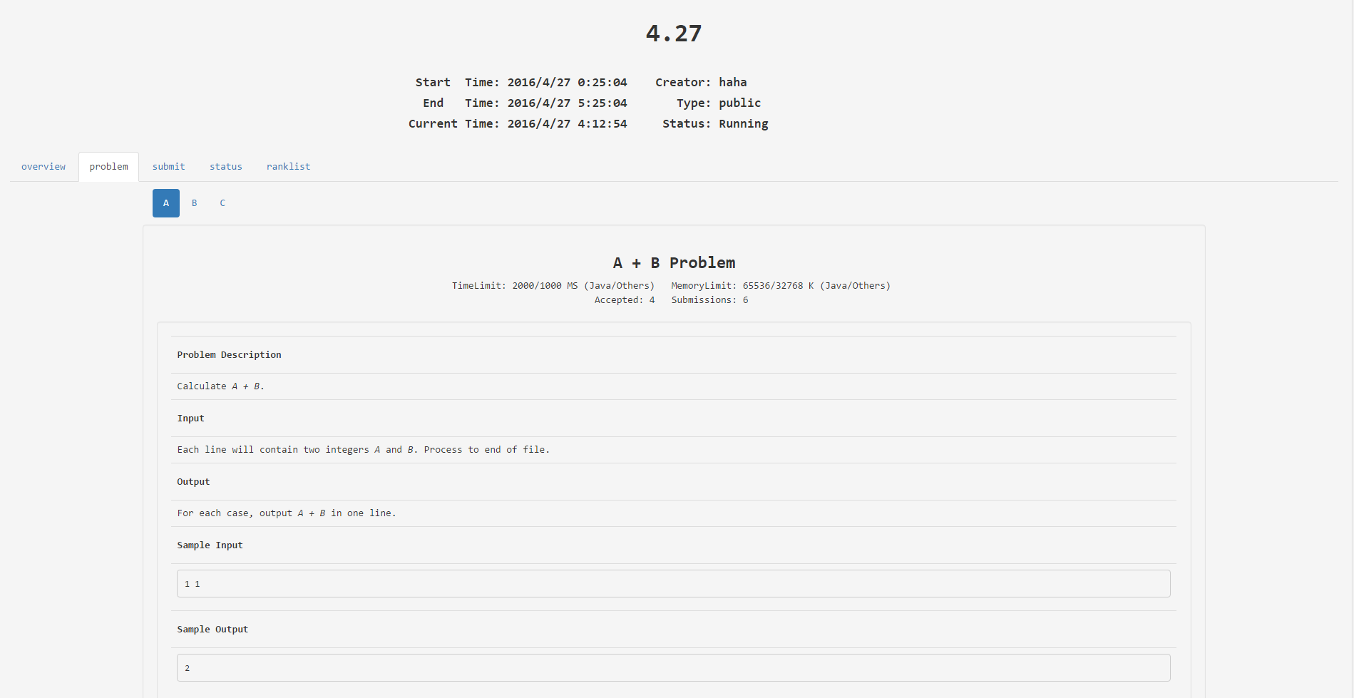
图 附录- 赛题描述

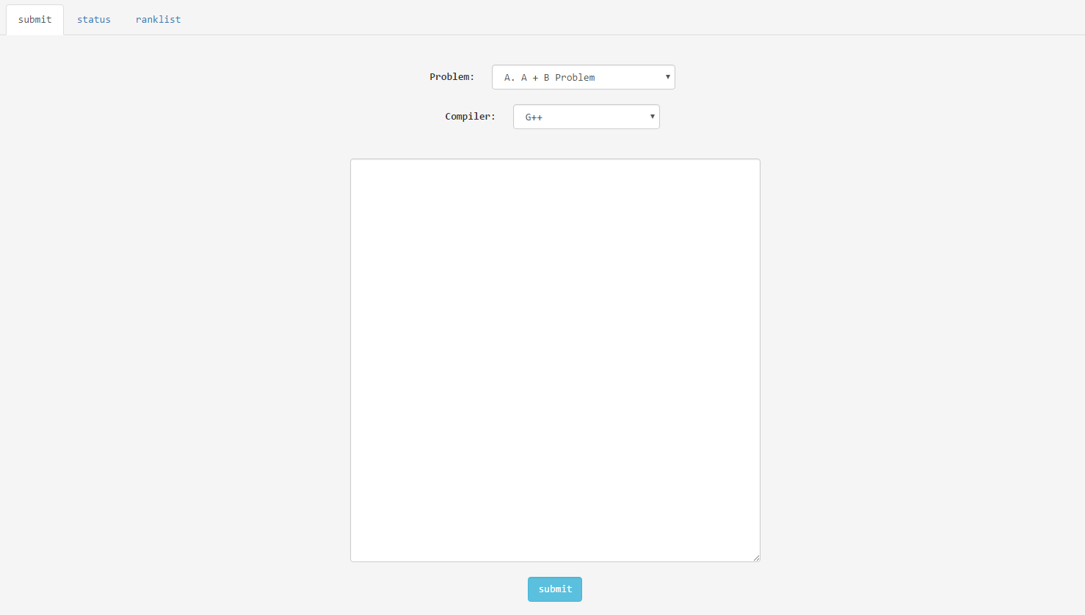
图 附录- 代码提交

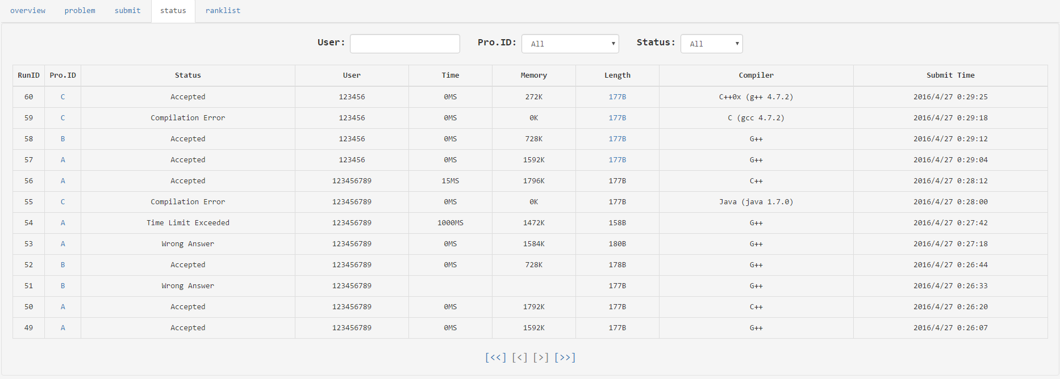
图 附录- 评判状态
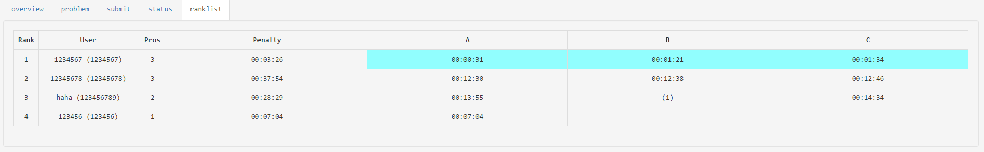
图 附录- 比赛排名

虚拟评判模块
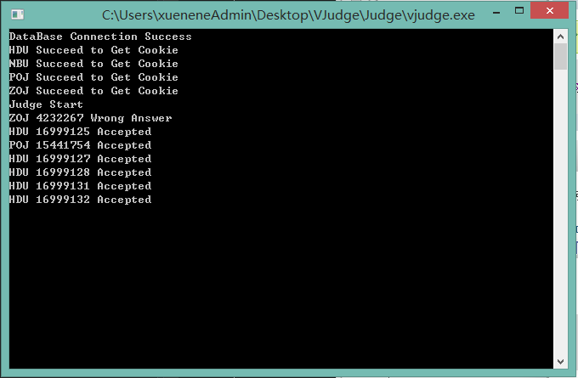
图 附录- 虚拟评判模块

题库更新模块
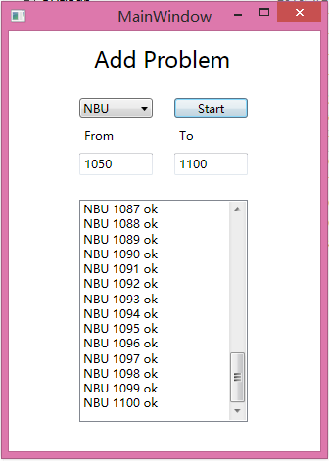
图 附录- 题库更新模块

